Тесты по знаниям ДПП «Капитан центра дистанционного управления автономными судами»

Всего вопросов: 368

**Знание: «Знать изменения в соответствующих международных морских конвенциях, кодексах и рекомендациях в области МАНС» (количество вопросов: 5)**

1) Какие международные нормативные документы использованы в отношении обеспечения безопасности судоходства в рамках концепции безэкипажного судоходства? (Тип вопроса: Выбор одного правильного ответа)

Варианты ответов:

* Ballast water convention, МАРПОЛ-73/78
* (+) МППСС-72, СОЛАС-74, Резолюция ИМО № А.1047(27),Interim Guide for Maritime Autonomous Surface Ships trials
* International Labour Convention, Ship Security Plan
* Polar Code, Ballast Water Convention

2) Верно ли утверждение: "Помимо создания технических средств большое значение имеет и разработка нормативного регулирования"? (Тип вопроса: Выбор одного правильного ответа)

Варианты ответов:

* (+) Верно
* Неверно
* Верно только в отношении инновационных технологий
* Верно только в отношении интеллектуальных систем

3) Государственный флаг какого государства впервые ввел в юридический оборот понятия "автономное судно", "система автономного судовождения", а также требования к организации эксплуатации МАНС на основе Временного руководства ИМО по опытной эксплуатации МАНС? (Тип вопроса: Выбор одного правильного ответа)

Варианты ответов:

* (+) Российская Федерация
* Соединённые Штаты Америки
* Норвегия
* Швеция

4) Какие принципы лежат в основе отечественной технологии "БЭС-КФ"? (Тип вопроса: Выбор нескольких правильных ответов)

Варианты ответов:

* (+) Принцип полной функциональной эквивалентности
* (+) Преемственность в применении технологических решений
* Принцип обратной связи
* Принцип синтеза сложных технических систем

5) Как расшифровывается аббревиатура "МАНС"? (Тип вопроса: Выбор одного правильного ответа)

Варианты ответов:

* Морская автоматическая навигационная система
* (+) Морское автономное надводное судно
* Морской автономный надводный субъект
* Морской автоматический надводный субъект

**Знание: «Знать требования к классификации автономных судов» (количество вопросов: 5)**

6) Регистр Ллойда в руководящем документе "Design code for unmanned marine systems" определяет уровни автономности морских судов (AL – Autonomy Levels). Чем характеризуется уровень автономности AL 6? (Тип вопроса: Выбор одного правильного ответа)

Варианты ответов:

* (+) Полностью автономное судно. Самостоятельное принятие решений и осуществление действий системой без какого-либо контроля и вмешательства со стороны человека
* Полностью автономное судно. Редко осуществляемый контроль над полноценным принятием решений и осуществлении действий системой
* Поддержка принятия решений на борту судна. Все действия осуществляются человеком, при этом имеется система на борту судна, обеспечивающая поддержку принятия решений, способная предложить необходимые опции, способные повлиять на предпринимаемые человеком действия
* Частично-автономное судно с поддержкой режима работы дистанционно

7) Классификационное общество "DNV" в руководстве "Autonomous and remotely operated ships" определяет градацию автономных судов в рамках исполнения задач навигации. Чем характеризуется класс DSE? (Тип вопроса: Выбор одного правильного ответа)

Варианты ответов:

* (+) Система поддержки принятия решений c возможностью дальнейшего исполнения. Оператор в "зоне досягаемости" и подтверждает любые действия, предпринимаемые системой
* Система, самостоятельно реализующая исполнение своих функций. Осуществ­ляет управляющие воздействия, при этом человек способен взять полный контроль на себя
* Осуществление исполнения различных функций вручную оператором
* Система выработки решений на основании дистанционных команд

8) Сопоставьте элементы с их значениями. Классификационное общество "Bureau Veritas" в "Guidelines for autonomous shipping" выделяет следующие уровни автономности морских судов: (Тип вопроса: Установление соответствия)

Таблица соответствия:

|  |  |
| --- | --- |
| Элемент | Соответствующий элемент |
| A0 | Управляемое человеком |
| A1 | Направляемое человеком. Судовые системы в состоянии получать необходимую информацию, анализировать и предлагать решения, человек |
| A2 | Делегирование функций. Судовые системы в состоянии получать необходимую информацию, анализировать, предлагать решения |
| A3 | Контролируемое человеком. Судовые системы в состоянии получать необходимую информацию, анализировать, предлагать решения и предпринимать действия, подтверждения человеком не требуется |
| A4 | Полностью автономное |

9) Сопоставьте элементы с их значениями. Российский морской регистр судоходства вводит следующую классификацию МАНС: (Тип вопроса: Установление соответствия)

Таблица соответствия:

|  |  |
| --- | --- |
| Элемент | Соответствующий элемент |
| MС | Ручное управление человек на борту |
| MС_DS | Ручное управление с поддержкой принятия решения человек на борту |
| RC_MC | Дистанционное управление с возможностью перехода на ручное человек на борту |
| RC | Дистанционное управление нет человека на борту |
| АС | Автономное управление нет человека на борту |

10) Согласно Классификационному сообществу "American Bureau of Shipping (ABS)", какая из приведённых характеристик соответствует уровню автономности "Smart"? (Тип вопроса: Выбор одного правильного ответа)

Варианты ответов:

* (+) Система дополнения основных функций оператора. Пассивная поддержка принятия решений системой, в виде обнаружения неисправностей, поломок, диагностики, предложения альтернативных решений и рекомендаций
* Функции системы дополняются действиями оператора. База системы построена таким образом при котором, принятия решений и осуществление различных действий происходит совместно с участием человека
* Система работает полностью в автономном режиме без участия чело­века
* Система выполняет заранее заложенные ситуационные операции исходя из внешней обстановки

**Знание: «Знать систему нормативно-правового регулирования эксплуатации автономных судов» (количество вопросов: 5)**

11) Верно ли утверждение: "Существующая правовая система, регулирующая деятельность водного транспорта, НЕ способна обеспечить безопасную эксплуатацию автономных судов"? (Тип вопроса: Выбор одного правильного ответа)

Варианты ответов:

* (+) Верно
* Неверно
* Частично верно
* Безопасную эксплуатацию автономных судов не может быть обеспечена

12) Что стало центральным вопросом 103-ей сессии комитета по безопасности на море Международной морской организации (ИМО)? (Тип вопроса: Выбор одного правильного ответа)

Варианты ответов:

* (+) Обсуждение необходимости внесения изменений в конвенции и кодексы ИМО для обеспечения возможности использования морских автономных надводных судов (МАНС)
* Обсуждение транспортной безопасности на флоте в пиратских районах и портах
* Обсуждение психологических проблем экипажей судов, и способов их минимизации, чтоб минимизировать аварийные ситуации на флоте
* Обсуждение проблем отсутствия смен экипажей вовремя, а также повышения оплаты труда

13) Верно ли утверждение: "Существующая правовая система, регулирующая деятельность водного транспорта, способна обеспечить безопасную эксплуатацию автономных судов"? (Тип вопроса: Выбор одного правильного ответа)

Варианты ответов:

* Верно
* (+) Неверно
* Частично верно
* Безопасную эксплуатацию автономных судов не может быть обеспечена

14) Согласно "дорожной карте" по совершенствованию законодательства РФ меры по внесению изменений в законодательство РФ в части возможной эксплуатации автономных судов будут включать в себя: (Тип вопроса: Выбор одного правильного ответа)

Варианты ответов:

* (+) Для каждого уровня автоматизации судна нужно разработать технические требования к составу оборудования, взаимодействию элементов судовой автоматики и механизмов, а также требования к участию береговых служб в обеспечении безопасной эксплуатации и движения автономного судна
* Адаптировать существующие требования, изложенные в основных международных кодексах и конвенциях и адаптировать их под национальную стратегию развития безэкипажного судна. Полностью опираться на зарубежные разработки технических средств
* Меры, направленные на переквалификация морского персонала в операторов автономных судов
* Меры, направленные на дооснащение судов оборудование дистанционного пилотирования

15) Какие из перечисленных вопросов, касательно автономного судоходства, не рассматриваются, в полной мере, в настоящее время в нормативных документах? (Тип вопроса: Выбор нескольких правильных ответов)

Варианты ответов:

* (+) Ответственность за возможное столкновение автономных судов, загрязнение окружающей среды вследствие аварии, за причинение вреда инфраструктуре
* (+) Ответственность за инцидент, произошедший между автономным судном и судном с экипажем на борту
* (+) Ответственность за спасение людей, чьи жизни находятся в опасности
* Ответственность за ненадлежащие условия работы на борту автономных судов

**Знание: «Знать правовые нормы и границы юридической ответственности капитана внешнего экипажа» (количество вопросов: 5)**

16) В проекте федерального закона "О внесении изменений в Кодекс торгового мореплавания РФ и отдельные законодательные акты РФ" автономное судно определяется как: (Тип вопроса: Выбор одного правильного ответа)

Варианты ответов:

* Автономным судном является судно способное осуществлять плавание без постоянного контроля за судовыми машинами, механизмами и приборами со стороны экипажа судна
* (+) Автономным судном является судно способное осуществлять плавание без экипажа на борту при непрерывном наблюдении за судном и управлении его движением внешним экипажем, находящимся вне судна, или без непрерывного наблюдения за судном и управления его движением
* Автономным судном является судно способное осуществлять плавание без экипажа на борту
* Автономным судном является судно, способное выполнять маневр расхождения с другим судном или группой судов

17) В проекте федерального закона "О внесении изменений в Кодекс торгового мореплавания РФ и отдельные законодательные акты РФ" полуавтономное судно определяется как: (Тип вопроса: Выбор одного правильного ответа)

Варианты ответов:

* (+) Полуавтономным судном является судно способное осуществлять плавание без постоянного контроля за судовыми машинами, механизмами и приборами со стороны экипажа судна
* Полуавтономным судном является судно способное осуществлять плавание без экипажа на борту при непрерывном наблюдении за судном и управлении его движением внешним экипажем, находящимся вне судна, или без непрерывного наблюдения за судном и управления его движением
* Полуавтономным судном является судно способное осуществлять маневр расхождения с одним судном или группой судов
* Полуавтономным судном является судно способное осуществлять лоцманскую проводку в дистанционном режиме

18) Дистанционное управление автономным судном или оказание помощи в управлении полуавтономным судном экипажу полуавтономного судна осуществляют специалисты, имеющие опыт работы в должности: (Тип вопроса: Выбор нескольких правильных ответов)

Варианты ответов:

* (+) старшего помощника капитана морского судна вместимостью не менее чем 3000, при условии освоения ими программы повышения квалификации в области управления автономными судами
* (+) капитана морского судна вместимостью не менее чем 3000, при условии освоения ими программы повышения квалификации в области управления автономными судами
* капитана морского судна вместимостью не менее чем 3000, при условии наличия плавательного ценза на аналогичных судах более 12 месяцев
* старшего помощника капитана морского судна вместимостью не менее чем 3000, при условии наличия плавательного ценза на аналогичных судах более 12 месяцев

19) При осуществлении плавания автономного судна в морском порту и на подходах к нему экипаж и внешний экипаж автономного судна в приоритетном порядке выполняют рекомендации: (Тип вопроса: Выбор одного правильного ответа)

Варианты ответов:

* (+) Капитана порта, пограничных органов, СУДС
* Решения, предложенные системами поддержки принятия решений и технических средств автоматики автономного судна
* Указания лоцмана
* Указания администрации

20) Согласно правового статуса экипажа МАНС, кто из перечисленных лиц принимает окончательные решения по управлению полуавтономным судном? (Тип вопроса: Выбор одного правильного ответа)

Варианты ответов:

* (+) Капитан, находящийся на борту полуавтономного судна
* Член внешнего экипажа автономного судна
* Судовладелец и оператор СУДС
* Капитан порта

**Знание: «Знать регламент взаимодействия судовладельца и экипажа МАНС» (количество вопросов: 5)**

21) Судовладелец должен обеспечить наличие и передачу для освидетельствования РС следующих документов и чертежей: (Тип вопроса: Выбор нескольких правильных ответов)

Варианты ответов:

* (+) Средств оценки оперативной обстановки, средств связи, средств навигации и маневрирования
* (+) Средств дополнительного контроля СЭУ
* (+) Средств защиты окружающей среды; средств защиты от проникновения посторонних на борт судна и системы кибербезопасности
* Средств автоматического сбора данных

22) В части "Дистанционное управление навигацией" судовладелец должен обеспечить: (Тип вопроса: Выбор одного правильного ответа)

Варианты ответов:

* (+) Поддержку голосовой связи с лоцманом, грузовыми терминалами, вспомогательными буксирами, окружающими судами, судовладельцами и операторами, службами управления движением
* Выполнение часов работы и отдыха, согласно требований, предъявляемых к внешнему экипажу автономного судна
* Постоянный высокоскоростной интернет для экипажа автономного судна
* Сбор, передачу, анализ и прогноз данных администрации

23) Концепция использования МАНС должна включать следующие основные разделы: (Тип вопроса: Выбор нескольких правильных ответов)

Варианты ответов:

* (+) Основные принципы эксплуатации судна при различных навигационных ситуациях
* (+) Основные принципы обследования, обслуживания и списания
* (+) Маневренные характеристики МАНС (для оценки рисков и безопасности маневров)
* Основные условия внешнего вмешательства третьих лиц в управление МАНС при опасной ситуации

24) Система дистанционного и автономного управления судами должна использовать информацию: (Тип вопроса: Выбор нескольких правильных ответов)

Варианты ответов:

* (+) Навигационная информация, получаемая с помощью AIS, ГНСС, РЛС
* (+) Информация о глобальной среде, дополнительная спутниковая информация, информация о других судах
* (+) Координаты, скорость, вектор движения другого судна, и возможности его маневрирования
* Данные, полученные с помощью ЛОРАН

25) В части "Дистанционное управление навигацией" судовладелец должен обеспечить: (Тип вопроса: Выбор одного правильного ответа)

Варианты ответов:

* (+) Поддержку голосовой связи с лоцманом, грузовыми терминалами, вспомогательными буксирами, окружающими судами, судовладельцами и операторами, службами управления движением
* Выполнение часов работы и отдыха, согласно требований, предъявляемых к внешнему экипажу автономного судна
* Контроль рациональности использования ресурсов
* Сбор, передачу, анализ и прогноз данных администрации

**Знание: «Знать основные термины и определения теории автоматического управления» (количество вопросов: 5)**

26) Дайте определение понятию "Системы автоматического управления" (САУ) (Тип вопроса: Выбор одного правильного ответа)

Варианты ответов:

* (+) Это такие системы, которые осуществляют управление каким-либо процессом или техническим устройством без участия человека
* Это такие системы, которые вырабатывают решение об формировании управляющего воздействия и далее, на основании предложенных решений, человек определяет как управлять объектом управления
* Набор технических элементов, совокупное воздействие которых на объект управления обеспечивает требуемое изменение его состояния
* Система, позволяющая использовать методы машинного обучения

27) Дайте определение понятию "устройство управления" (УУ) (Тип вопроса: Выбор одного правильного ответа)

Изображение в тексте вопроса:

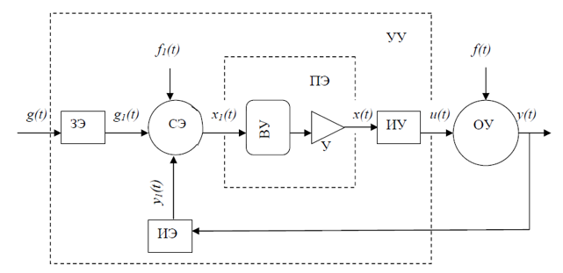

Варианты ответов:

* (+) Набор технических элементов, совокупное воздействие которых на объект управления обеспечивает требуемое изменение его состояния
* Представляющий собой какую-либо динамическую систему или техническое устройство, которые могут изменять свое состояние под влиянием внешних воздействий
* Это полный, целостный набор элементов (компонентов), взаимосвязанных и взаимодействующих между собой так, чтобы могла реализоваться функция системы
* Нет верного варианта ответа

28) Выберите назначение задающего элемента (ЗЭ) (Тип вопроса: Выбор одного правильного ответа)

Изображение в тексте вопроса:



Варианты ответов:

* (+) Предназначен для формирования задающей функции g(t), необходимой для установленного режима, и преобразования ее в задающую величину g1(t), удобную для дальнейшего использования в УУ
* Предназначен для измерения действительного значения функции у(t) и преобразования ее в однозначно соответствующую величину у1(t), удобную для сравнения с задающей величиной g1(t)
* Предназначен для исключения из сигнала отклонения внутренних помех f1(t) системы автоматического управления (для этого служит вычислительное устройство ВУ) и его усиления по мощности усилителем У
* Нет верного варианта ответа

29) Выберите назначение исполнительного устройства (ИУ) (Тип вопроса: Выбор одного правильного ответа)

Изображение в тексте вопроса:



Варианты ответов:

* (+) Предназначено для выработки сигнала управления u(t) в соответствии с сигналом отклонения х(t) и подачи его на объект управления
* Предназначен для измерения действительного значения функции у(t) и преобразования ее в однозначно соответствующую величину у1(t), удобную для сравнения с задающей величиной g1(t)
* Предназначен для исключения из сигнала отклонения внутренних помех f1(t) системы автоматического управления (для этого служит вычислительное устройство ВУ) и его усиления по мощности усилителем У
* Нет верного варианта ответа

30) Выберите назначение преобразующего элемента (ПЭ) (Тип вопроса: Выбор одного правильного ответа)

Изображение в тексте вопроса:



Варианты ответов:

* (+) Предназначен для исключения из сигнала отклонения внутренних помех f1(t) системы автоматического управления (для этого служит вычислительное устройство ВУ) и его усиления по мощности усилителем У
* Предназначен для измерения действительного значения функции у(t) и преобразования ее в однозначно соответствующую величину у1(t), удобную для сравнения с задающей величиной g1(t)
* Предназначен для исключения из сигнала отклонения внутренних помех f1(t) системы автоматического управления (для этого служит вычислительное устройство ВУ) и его усиления по мощности усилителем У
* Нет верного варианта ответа

**Знание: «Знать принципиальную схему автоматического управления» (количество вопросов: 5)**

31) Какой из блоков САУ является средством измерения направления движения судна, применительно к судовождению? (Тип вопроса: Выбор одного правильного ответа)

Изображение в тексте вопроса:



Варианты ответов:

* (+) Измерительный элемент
* Задающий элемент
* Объект управления
* Устройство управления

32) Какой из блоков САУ является математической моделью судна, применительно к судовождению? (Тип вопроса: Выбор одного правильного ответа)

Изображение в тексте вопроса:



Варианты ответов:

* Измерительный элемент
* Задающий элемент
* (+) Объект управления
* Устройство управления

33) Какой из блоков САУ является "авторулевым устройством", применительно к судовождению? (Тип вопроса: Выбор одного правильного ответа)

Изображение в тексте вопроса:



Варианты ответов:

* Измерительный элемент
* Задающий элемент
* (+) Исполнительное устройство
* Устройство управления

34) Какой из блоков САУ выполняет функцию сравнения заданного значения с текущим действительным значением управляющего воздействия (определяет разность курсов), применительно к судовождению? (Тип вопроса: Выбор одного правильного ответа)

Изображение в тексте вопроса:



Варианты ответов:

* Усилитель
* Задающий элемент
* (+) Сравнивающий элемент
* Вычислительное устройство

35) Какой из блоков САУ является средством измерения направления движения судна, применительно к судовождению? (Тип вопроса: Выбор одного правильного ответа)

Изображение в тексте вопроса:



Варианты ответов:

* (+) Измерительный элемент
* Задающий элемент
* Устройство управления
* Анализирующее устройство

**Знание: «Знать принципы автоматического управления» (количество вопросов: 5)**

36) Какие из законов регулирования используются в САУ следования судна по линии заданного пути в автоматическом режиме? (Тип вопроса: Выбор одного правильного ответа)

Варианты ответов:

* Пропорциональный (П)
* Интегральный (И)
* Дифференциальный (Д)
* (+) В современных САУ применяются регуляторы, использующие эти законы совместно(ПИД)

37) Перечислите основные принципы выработки управляющего воздействия u(t) на объект управления (принципы управления): (Тип вопроса: Выбор нескольких правильных ответов)

Варианты ответов:

* (+) Управление по задающему воздействию
* (+) Управление по возмущающему воздействию
* (+) Управление по отклонению
* (+) Управление по предельной обратной связи
* Управление по регулировке

38) Какой из перечисленных приборов использует принцип регулирования по задающему воздействию? (Тип вопроса: Выбор одного правильного ответа)

Варианты ответов:

* (+) Гироазимут
* Авторулевое устройство
* Лаг
* ГНСС

39) Какой из перечисленных приборов использует принцип управления по возмущающему воздействию? (Тип вопроса: Выбор одного правильного ответа)

Варианты ответов:

* Гироазимут
* Авторулевое устройство
* (+) Лаг
* ГНСС

40) Какой из перечисленных приборов использует принцип регулирования по отклонению? (Тип вопроса: Выбор одного правильного ответа)

Варианты ответов:

* Гироазимут
* (+) Авторулевое устройство
* Лаг
* ГНСС

**Знание: «Знать классификацию задач автоматического управления в судовождении» (количество вопросов: 5)**

41) Что относится к основным решаемым задачам в процессе прогнозирования? (Тип вопроса: Выбор нескольких правильных ответов)

Варианты ответов:

* (+) Определение возможных действий для устранения угрозы посадки на мель и столкновений судов
* (+) Прогноз результатов планируемых маневров с оценкой их последствий
* Разделение всего множества судов вокруг на классы "опасное - не опасное"
* Разделение всего множества судов вокруг на классы "танкера", "балкеры", "прочее"

42) Дайте определение оптимального управления в автоматизации: (Тип вопроса: Выбор одного правильного ответа)

Варианты ответов:

* (+) Управление, которое обеспечивает достижение цели при следующих условиях: получение экстремального значения заданного критерия (показателя) качества управления и соблюдение ограничений на управляющие воздействия и выходные величины (фазовые координаты)
* Управление, при котором ОУ является линеаризованной функцией и выполняется поиск минимума отклонения действительного значения управляющего воздействия от заданного
* Управление, при котором обеспечиваются следующие показатели: надёжность, эффективность, долговечность, стабильность
* Управление, при котором обеспечиваются следующие показатели: стабильность, устойчивость

43) Перечислите недостатки САУ, чей принцип регулирования - регулирование по отклонению: (Тип вопроса: Выбор нескольких правильных ответов)

Варианты ответов:

* (+) Невозможность добиться полного равенства величин выходных параметров у(t) и задающего воздействия g(t), т.к. произойдёт потеря управления
* (+) Сложность в построении математического объекта управления (ОУ)
* (+) Невозможность противостоять любому возмущению
* Невозможность добиться установившегося режима работы

44) Верно ли утверждение: "Автономное управление имеет два подрежима: автономное выполнение поставленных задач и автономное решение возникнувших проблем"? (Тип вопроса: Выбор одного правильного ответа)

Варианты ответов:

* (+) Верно
* Неверно, так как отсутствуют выделенные подрежимы
* Неверно, так как подрежимов больше, чем два
* Неверно, так как подрежимы названы ошибочно

45) На основании какого метода выполняется оценка риска, основанная на концепции приоритета риска, получаемой в результате произведения вероятности отказа, серьезности последствий и вероятности необнаружения вида отказов? (Тип вопроса: Выбор одного правильного ответа)

Варианты ответов:

* (+) На основе использования метода анализа видов и последствий отказов
* На основе метода динамического программирования
* На основе поиска минимума функции опасности с помощью градиента
* На основе поиска в "ширину"

**Знание: «Знать как используется ИИ и как он развивается сегодня» (количество вопросов: 5)**

46) В какой из систем применены технологии распознавания образов, основанные на технологиях искусственного интеллекта? (Тип вопроса: Выбор одного правильного ответа)

Варианты ответов:

* (+) Обзорно-поисковая система (ОСА)
* ПАМИР
* Клиент АНС
* ОПС

47) Выберите правильное определение понятия "искусственный интеллект" (ИИ): (Тип вопроса: Выбор одного правильного ответа)

Варианты ответов:

* (+) Свойство интеллектуальных систем выполнять творческие функции, которые традиционно считаются прерогативой человека; наука и технология создания интеллектуальных машин, особенно интеллектуальных компьютерных программ
* Раздел информатики и смежных дисциплин, развивающий основы и методы классификации и идентификации предметов, явлений, процессов
* Отнесение исходных данных к определённому классу с помощью выделения существенных признаков, характеризующих эти данные, из общей массы данных
* Способ общение между машиной и человеком

48) Перечислите математический аппарат искусственного интеллекта, применяемый в современных системах: (Тип вопроса: Выбор нескольких правильных ответов)

Варианты ответов:

* (+) Искусственные нейронные сети
* (+) Машинное обучение
* (+) Нечёткая логика и математика нечётких функций
* Методы линейной парной регрессии

49) Перечислите задачи, решаемые с помощью технологий ИИ: (Тип вопроса: Выбор нескольких правильных ответов)

Варианты ответов:

* (+) Принятие решений и управление, аппроксимация функций
* (+) Кластеризация. Кластерный анализ, прогнозирование
* (+) Сжатие данных и ассоциативная память, оптимизация
* Нахождения корней параметрических уравнений

50) Что такое "аппроксимация функции"? (Тип вопроса: Выбор одного правильного ответа)

Варианты ответов:

* (+) Нахождение такой функции, которая была бы близка заданной
* Способ нахождения промежуточных значений величины по имеющемуся дискретному набору известных значений, при условии, что все точки такой функции совпадают с точками исходной функции
* Способ нахождения промежуточных значений величины по имеющемуся дискретному набору известных значений
* Поиск коэффициентов регрессионного уравнения

**Знание: «Знать математические модели и аппаратно-программная реализация систем ИИ» (количество вопросов: 5)**

51) Одним из методов, используемых для прогнозирования, является регрессионный анализ. Дайте его определение "линейная регрессия" (Тип вопроса: Выбор одного правильного ответа)

Варианты ответов:

* (+) Это модель линейной зависимости одной (зависимой) переменной от другой или нескольких
* Это модель экспоненциальной зависимости одной (зависимой) переменной от другой или нескольких
* Это модель квадратичной зависимости одной (зависимой) переменной от другой или нескольких
* Это модель кубической зависимости одной (зависимой) переменной от другой или нескольких

52) Искусственные нейронные сети (ИНС) — модели машинного обучения, использующие комбинации распределенных простых операций, зависящих от обучаемых параметров, для обработки входных данных. Какого вида ИНС не существует? (Тип вопроса: Выбор одного правильного ответа)

Варианты ответов:

* Рекуррентные
* Свёрточные
* (+) Приплюснутые
* Капсульные

53) У машинного обучения есть ряд задач. Как называется та, что направлена на предсказание значения той или иной непрерывной числовой величины для входных данных? (Тип вопроса: Выбор одного правильного ответа)

Варианты ответов:

* (+) Регрессия
* Классификация
* Кластеризация
* Сжатие данных

54) Нейросети хорошо проявляют себя не только в распознавании, но и в генерации изображений. Но кое с чем у них все-таки возникают проблемы. С чем именно? (Тип вопроса: Выбор одного правильного ответа)

Варианты ответов:

* (+) Форма
* Глубина, цвет
* Текстура
* Расположением деталей

55) Кто создал первую модель искусственных нейронных сетей? (Тип вопроса: Выбор одного правильного ответа)

Варианты ответов:

* (+) Мак-Каллок и Питтс
* Дэвид И. Румельхарт, Дж. Е. Хинтон и Рональд Дж. Вильямс
* Фрэнк Розенблатт
* Саймон Хайкин

**Знание: «Знать виды нейронных сетей и их отличие от классического машинного обучения» (количество вопросов: 5)**

56) Выберете, какая характеристика соответствует рекуррентным нейронным сетям: (Тип вопроса: Выбор одного правильного ответа)

Варианты ответов:

* (+) Используют направленную последовательность связи между узлами. В RNN результат вычислений на каждом этапе используется в качестве исходных данных для следующего
* Прямолинейный вид нейросетей, при котором соседние узлы слоя не связаны, а передача информации осуществляется напрямую от входного слоя к выходному
* Применяются для классификации изображений, распознавания объектов, прогнозирования, обработки естественного языка и других задач
* Применяются для сжатия данных

57) Выберете, какая характеристика соответствует прогнозированию временных рядов: (Тип вопроса: Выбор одного правильного ответа)

Варианты ответов:

* (+) Применяются для составления долгосрочных прогнозов на основе динамического временного ряда значений
* Применяются для определения возраста по фотографии, составления прогноза биржевых курсов, оценки стоимости имущества и других задач, требующих получения в результате обработки конкретного числа
* Применяются для автоматизированного создания контента или его трансформации
* Применяются для выполнения сжатия данных и анализа

58) Выберете, какая характеристика соответствует нейронным сетям прямого распространения: (Тип вопроса: Выбор одного правильного ответа)

Варианты ответов:

* (+) Прямолинейный вид нейросетей, при котором соседние узлы слоя не связаны, а передача информации осуществляется напрямую от входного слоя к выходному
* Используют направленную последовательность связи между узлами. В таких сетях результат вычислений на каждом этапе используется в качестве исходных данных для следующего
* Внутреннее представление данных нейронной сети не учитывает пространственные иерархии между простыми и сложными объектами
* Для определения возраста по фотографии, составления прогноза биржевых курсов, оценки стоимости имущества и других задач, требующих получения в результате обработки конкретного числа

59) Какой из видов машинного обучения основывается на взаимодействии обучаемой системы со "средой"? (Тип вопроса: Выбор одного правильного ответа)

Варианты ответов:

* (+) Обучение с подкреплением
* Глубинное обучение
* Обучение без учителя
* Обучения с перекрёстной проверкой.

60) Выберите в каких задачах судовождения из перечисленных применяются методы машинного обучения и искусственные нейронные сети? (Тип вопроса: Выбор нескольких правильных ответов)

Варианты ответов:

* (+) Адаптивный вариант траекторной стабилизации судна
* (+) Распознавание опасных судов и других статических и динамических опасностей по набору визуального ряда
* Использование сжатия данных для оптимизации спутниковой связи
* Использование сжатия данных для оптимизации судового интернета

**Знание: «Знать направления использования систем искусственного интеллекта» (количество вопросов: 5)**

61) Какая из технологии планирования и прогнозирования, в рамках автономной навигационной системы МАНС, решает задачу автоматического расхождения? (Тип вопроса: Выбор одного правильного ответа)

Варианты ответов:

* (+) ПАМИР
* ОСА
* ОПС
* АРПА

62) Перечислите основные направления развития программ, основанных на методологии ИИ: (Тип вопроса: Выбор нескольких правильных ответов)

Варианты ответов:

* (+) Машинное творчество
* (+) Чат-боты в соц. сетях
* (+) Автономные транспортные средства
* (+) Изучение космоса
* (+) Здравоохранение, сельское хозяйство
* Психология

63) Дайте наиболее общую формулировку понятия "распознавание образов": (Тип вопроса: Выбор одного правильного ответа)

Варианты ответов:

* (+) Раздел информатики и смежных дисциплин, развивающий основы и методы классификации и идентификации предметов, явлений, процессов, сигналов, ситуаций и т. п. объектов, которые характеризуются конечным набором некоторых свойств и признаков
* Способность компьютера осознанно отличить различные объекты используя их признаки, аналогично тому, как эти задачи выполняются человеческим интеллектом
* Способ обработки информации на основе эталонных образов, которые находятся в базе данных экспертной системы
* Способ обработки информации на основе перестроения прямоугольных координат кластеров объектов

64) Продолжите фразу: "ИИ связан со сходной задачей использования компьютеров для понимания человеческого интеллекта, ..." (Тип вопроса: Выбор одного правильного ответа)

Варианты ответов:

* (+) но не обязательно ограничивается биологически правдоподобными методами
* старается как можно ближе строить свои рассуждения с теми, которые порождаются человеческим мозгом
* использует только строгие математические модели для минимизации человеческих ошибок
* использует только нечёткие размытые рассуждения в модели для минимизации человеческих ошибок

65) Почему в современном технологическом пространстве проблеме распознавания образов отводят такое большое значение? (Тип вопроса: Выбор одного правильного ответа)

Варианты ответов:

* (+) В условиях информационных перегрузок, человек не справляется с линейно-последовательным пониманием поступающих к нему сообщений, в результате чего его мозг переключается на режим одновременности восприятия и мышления, которому свойственно такое распознавание
* Человек с очень высокой точностью может обнаруживать какие-либо скрытые признаки одновременно при множестве наблюдений, множестве объектов наблюдений и длительном временном периоде
* Человек с высокой точностью может обнаруживать какие-либо скрытые признаки одновременно при множестве наблюдений, множестве объектов наблюдений и коротком временном периоде
* Человек интуитивно выполняет разделение образов, не выделяя при этом признаки

**Знание: «Знать примеры применения нейронных сетей для решения задач автономного судовождения» (количество вопросов: 5)**

66) Для чего применяются нейронные сети при решении задач автономного судовождения: (Тип вопроса: Выбор нескольких правильных ответов)

Варианты ответов:

* (+) обработки навигационной информации
* (+) в решении задачи комплексирования спутниковой и инерциальной систем
* (+) прогноза координат объекта в случае выхода из строя инерциального блока корректируемой навигационной системы
* (+) прогноза траектории движения судна в режиме реального времени
* прогноза действий пиратов

67) Верно ли утверждение: "Система мониторинга нагрузок на корпусе предназначается для обеспечения капитана и штурманского персонала информацией о параметрах качки и нагрузках на корпусе в процессе рейса и в течение погрузочных/разгрузочных операций"? (Тип вопроса: Выбор одного правильного ответа)

Варианты ответов:

* (+) Верно
* Неверно, так как система действует только в процессе рейса
* Неверно, так как параметры качки невозможно систематически обработать
* Неверно, так как нагрузки на корпус известны только после построения сложных математических моделей качки

68) Современные датчики параметров движения судна на качке включают в свой состав акселерометры и микропроцессор. Они могут измерять ускорение, скорость и величину: (Тип вопроса: Выбор нескольких правильных ответов)

Варианты ответов:

* (+) бортовой качки
* (+) килевой качки
* (+) вертикальной качки
* (+) рыскания, поперечного движения корпуса
* нагрузки на корпус

69) Какая из технологии планирования и прогнозирования, в рамках автономной навигационной системы МАНС, решает задачу автоматического расхождения? (Тип вопроса: Выбор одного правильного ответа)

Варианты ответов:

* (+) ПАМИР
* ОСА
* ОПС
* АРПА

70) Верно ли утверждение: "Наличие человека на борту дистанционно управляемого судна потребует решения психологических проблем: галлюцинации, развитие депрессии, а также другие нарушение работы организма человека"? (Тип вопроса: Выбор одного правильного ответа)

Варианты ответов:

* (+) Верно
* Неверно
* Верно только в случае нахождении человека на борту более 14 суток
* Верно только в случае нахождении человека на борту более 10 суток

**Знание: «Знать основные задачи прогнозирования» (количество вопросов: 5)**

71) Что относится к основным решаемым задачам в процессе прогнозирования: (Тип вопроса: Выбор нескольких правильных ответов)

Варианты ответов:

* (+) Определение возможных действий для устранения угрозы посадки на мель и столкновений судов
* (+) Прогноз результатов планируемых маневров с оценкой их последствий
* Разделение всего множества судов вокруг на классы "опасное - не опасное"
* Разделение всего множества судов вокруг на классы "танкера", "балкеры", "прочее"

72) Система мониторинга параметров волнения предоставляет текущие и прошлые значения следующих параметров волнения: (Тип вопроса: Выбор нескольких правильных ответов)

Варианты ответов:

* (+) высоты h значительных волн
* (+) высоты h мах максимальных волн обеспеченности: среднего периода волнения
* высоты h мах максимальных волн обеспеченности: большого периода волнения, направления и силы
* высоты h мах максимальных волн, раскладывающихся на волновой спектр

73) Продолжите фразу: "Градиентный спуск — это ..." (Тип вопроса: Выбор одного правильного ответа)

Варианты ответов:

* (+) итеративный метод нахождения локального минимума функции с помощью движения вдоль градиента
* метод нахождения линеаризации нелинейной функции
* метод кластерного разделения объектов
* метод регрессионного анализа объектов

74) Ситуация считается предаварийной, независимо от гидрометеорологических условий, если автономное судно (ЦДУ) не ответило на трехкратный в течение одной минуты вызов оператора СУДС в следующих случаях: (Тип вопроса: Выбор нескольких правильных ответов)

Варианты ответов:

* (+) судно изменило курс в сторону берега (опасных глубин)
* (+) судно изменило курс в сторону другого судна (судов) на ходу или на якоре
* судно не продолжает следовать прежним курсом в случаях, когда для дальнейшего безопасного движения необходимо изменение курса
* (+) сработала тревожная сигнализация по предельному радиусу смещения от места отдачи якоря, или иным образом зафиксирован дрейф судна на якоре

75) Структура оценки уровня отказов состоит из четырех этапов. Расположите этапы в правильном порядке: (Тип вопроса: Установление последовательности)

Правильная последовательность ответов:

* определение потенциальных режимов отказа
* оценка параметров концепции приоритета риска и вида отказа
* расчет сценария концепции приоритета риска в заданном режиме работы
* анализ результатов и предложения

**Знание: «Знать основные задачи планирования» (количество вопросов: 5)**

76) К задачам планирования в рамках системы поддержки принятия решений безопасности судовождения относятся: (Тип вопроса: Выбор нескольких правильных ответов)

Варианты ответов:

* (+) Формулирование и определение показателей безопасности судовождения, влияющих на проблемную навигационную ситуацию или процесс предупреждения столкновений судов
* (+) Обоснование показателей выдвигаемых стратегий, целей и задач
* Вычисление объёма бункерного топлива, затрачиваемого на переход
* Вычисление объёма запасов пресной воды и продовольствия

77) Какие существуют методы планирования? (Тип вопроса: Выбор нескольких правильных ответов)

Варианты ответов:

* (+) Расчетно-аналитические методы
* (+) Экономико-математические методы
* (+) Сетевой метод
* Серверный метод

78) Продолжите фразу: "Программно-целевые методы планирования ..." (Тип вопроса: Выбор одного правильного ответа)

Варианты ответов:

* (+) позволяют составлять план в виде программы, т. е. комплекса задач и мероприятий, объединенных одной целью и приуроченных к определенным срокам
* позволяют выполнять задачу регулирования по программной траектории с заданием параметров системы
* позволяют поставить целеуказание для ведения системы в автоматическом режиме
* позволяют организовать многозадачные процессы для их оперативного задания в исполнительное устройство

79) Сопоставьте элементы с их значениями, в рамках концепции безэкипажного судоходства: (Тип вопроса: Установление соответствия)

Таблица соответствия:

|  |  |
| --- | --- |
| Элемент | Соответствующий элемент |
| Долгосрочный план | Планирование рейса судна, осуществляющего длительные трансокеанские рейсы |
| Текущее планирование | Планирование на основе поступающей динамической информации на более короткий горизонт событий |
| Перспективное планирование | Основывается на прогнозировании, иначе его называют стратегическим планированием. Включает в себя выбор генеральной стратегии судна |

80) Какие существуют методы планирования? (Тип вопроса: Выбор нескольких правильных ответов)

Варианты ответов:

* (+) Экономико-математические методы
* (+) Сетевой метод
* Серверный метод
* Метод рефлексии

**Знание: «Знать основные задачи принятия решения» (количество вопросов: 5)**

81) Перечислите основные задачи, решаемые в процессе принятия решения: (Тип вопроса: Выбор нескольких правильных ответов)

Варианты ответов:

* (+) Комплексное решение проблемы на основе формальных и неформальных методов поддержки принятия решений
* (+) Генерация максимально возможных вариантов решения
* (+) Выбор, количественная и качественная оценка критериев эффективности
* Единственность верности принятого решения должна быть унифицирована
* Нивелирование степени важности объясняющих факторов

82) Сопоставьте элементы с их значениями. Выделяют следующие режимы функционирования системы поддержки принятия решений: (Тип вопроса: Установление соответствия)

Таблица соответствия:

|  |  |
| --- | --- |
| Элемент | Соответствующий элемент |
| Нормальный режим работы | обеспечивающий информирование о текущих событиях, выявление проблемных ситуаций, представление аналитических материалов, анализ и рассмотрение вариантов решения |
| Кризисный режим | позволяющий проводить анализ структуры, параметров и возможных направлений развития кризисных ситуаций, управление широкомасштабными кризисными ситуациями с привлечением сторонних ресурсов |

83) Продолжите высказывание: "Основой для проведения операции нечеткого логического вывода является.." (Тип вопроса: Выбор одного правильного ответа)

Варианты ответов:

* (+) база правил, содержащая нечеткие высказывания в форме «если - то» и функция принадлежности для соответствующих лингвистических терминов
* база знаний, собранных в результате алгоритмизации понятия "хорошая морская практика
* база информационного обеспечения облачных систем
* база правил, сформированных компетентными агентами в области судовождения

84) Продолжите фразу: "С точки зрения ИНС, принятие решений..." (Тип вопроса: Выбор одного правильного ответа)

Варианты ответов:

* (+) это задача, близкая к задаче классификации. Классификации подлежат ситуации, характеристики которых поступают на вход нейронной сети. На выходе сети при этом должен появиться признак решения, которое она приняла. При этом в качестве входных сигналов используются различные критерии описания состояния управляемой системы
* это разбиение множества входных сигналов на классы, при том, что ни количество, ни признаки классов заранее не известны
* это прогнозирование напрямую следующее из способности ИНС к обобщению и выделению скрытых зависимостей между входными и выходными данными
* это прогнозирование поведения объекта наблюдения из краткосрочного прецедентно-статистического образа

85) Перечислите основные задачи, решаемые в процессе принятия решения: (Тип вопроса: Выбор нескольких правильных ответов)

Варианты ответов:

* (+) Комплексное решение проблемы на основе формальных и неформальных методов поддержки принятия решений
* (+) Генерация максимально возможных вариантов решения
* Единственность верности принятого решения должна быть унифицирована
* Нивелирование степени важности объясняющих факторов
* Контроль рациональности использования ресурсов

**Знание: «Знать общие требования к комплексам автоматизации и автономному управлению морскими судами» (количество вопросов: 5)**

86) В каком из нормативных документов изложены общие требования к комплексам автоматизации и автономному управлению морскими судами? (Тип вопроса: Выбор одного правильного ответа)

Варианты ответов:

* (+) Положения по классификации морских автономных и дистанционно управляемых надводных судов (МАНС)
* Требования к конструкции судов внутреннего водного транспорта и судовому оборудованию
* Правила технического наблюдения за постройкой судов и изготовлением материалов и изделий для судов
* Положения о техническом и аппаратном оснащении беспилотных надводных аппаратов

87) Согласно положениям по классификации морских автономных и дистанционно управляемых надводных судов (МАНС) для управления судовой энергетической установкой должна быть предусмотрена возможность: (Тип вопроса: Выбор нескольких правильных ответов)

Варианты ответов:

* (+) управления с местных постов управления
* (+) управления судового поста дистанционного управления
* (+) управления с помощью судовой системы искусственного интеллекта
* (+) управления внешнего центра дистанционного управления
* управления с помощью берегового портового экипажа контроля движения судна

88) Судовая энергетическая установка МАНС должна иметь необходимые средства, позволяющие: (Тип вопроса: Выбор нескольких правильных ответов)

Варианты ответов:

* (+) Осуществлять автономную эксплуатацию в соответствии с потребностями маневрирования МАНС, при этом обеспечивая удобный контроль и эксплуатацию, а также испытания и проверки
* (+) Обеспечивать доставку параметров работы ответственных систем и оборудования в навигационную систему и в ЦДУ
* Автоматически запускать аварийные средства питания, подающих питание аварийным потребителям, обеспечивающим безопасность мореплавания, а также питание к оборудованию для восстановления нормального электропитания всех систем в случае неисправного состояния механической установки
* Передавать элементы управления подкачкой топлива в сервис-танки и регулировать температуру и вязкость вручную

89) Дайте определение понятию "Система управления автоматического электроснабжения" (Тип вопроса: Выбор одного правильного ответа)

Варианты ответов:

* (+) Это система управления, которая может автоматически получать информацию, связанную с источниками электропитания, осуществлять преобразование и хранение данных, производить мониторинг в реальном масштабе времени и производить оценку безопасности, анализировать и обнаруживать возникающие отклонения/отказы, формировать управляющие команды и отправлять их соответствующим механизмам для осуществления автоматического управления, обеспечивающего безопасное электроснабжение МАНС
* Система автоматического управления, которая получает информацию о параметрах работы следующих основных систем установки и их устройств: топливной системы, масляной системы, системы охлаждения, системы сжатого воздуха, гидравлической системы и т.д.
* Системе автоматического запуска аварийных средств питания, подающих питание аварийным потребителям, обеспечивающим безопасность мореплавания, а также питание к оборудованию для восстановления нормального электропитания всех систем в случае неисправного состояния механической установки
* Нет верного варианта ответа

90) При каких условиях для обеспечения работы судовой энергетической установки (СЭУ) должно быть предусмотрено управление c помощью судовой системы искусственного интеллекта и из ЦДУ? (Тип вопроса: Выбор нескольких правильных ответов)

Варианты ответов:

* (+) В нормальных эксплуатационных условиях полномочия ЦДУ имеют самый высокий уровень, а полномочия системы искусственного интеллекта находятся в его ведении
* (+) В нормальных эксплуатационных условиях ЦДУ может делегировать управление системе искусственного интеллекта СЭУ, имея при этом средства для обеспечения эффективного дистанционного управления основным оборудованием из ЦДУ в случае отказа системы искусственного интеллекта СЭУ
* В экстремальных внешних условиях, когда судно не способно с помощью автоматики решить набор поставленных задач перед ним с использованием только своих технических средств
* При переходе с одного типа бункерного топлива на другой

**Знание: «Знать уровни автономности морского судна» (количество вопросов: 5)**

91) Комитет по безопасности на море (MSC) для целей MASS определил четыре степени автономности (DoA). Охарактеризуйте первую степень автономности: (Тип вопроса: Выбор одного правильного ответа)

Варианты ответов:

* (+) Судно с автоматизированными процессами и поддержкой принятия решений: моряки находятся на борту для эксплуатации и управления судовыми системами и функциями. Некоторые операции могут быть автоматизированы и иногда осуществляться без присмотра, но с моряками на борту, готовыми взять под свой контроль
* Дистанционно-управляемое судно с моряками на борту: судно управляется и может управляется с берега. Моряки доступны на борту, чтобы взять на себя контроль и управлять судовыми системами и функциями
* Полностью автономное судно: судовая операционная система способна принимать решения и определять действия самостоятельно
* Судно, оборудованное системами поддержки принятия решений

92) Комитет по безопасности на море (MSC) для целей MASS определил четыре степени автономности (DoA). Охарактеризуйте вторую степень автономности: (Тип вопроса: Выбор одного правильного ответа)

Варианты ответов:

* Судно с автоматизированными процессами и поддержкой принятия решений: моряки находятся на борту для эксплуатации и управления судовыми системами и функциями. Некоторые операции могут быть автоматизированы и иногда осуществляться без присмотра, но с моряками на борту, готовыми взять под свой контроль
* (+) Дистанционно-управляемое судно с моряками на борту: судно управляется и может управляется с берега. Моряки доступны на борту, чтобы взять на себя контроль и управлять судовыми системами и функциями
* Полностью автономное судно: судовая операционная система способна принимать решения и определять действия самостоятельно
* Судно, оборудованное системами поддержки принятия решений

93) Комитет по безопасности на море (MSC) для целей MASS определил четыре степени автономности (DoA). Охарактеризуйте третью степень автономности: (Тип вопроса: Выбор одного правильного ответа)

Варианты ответов:

* Судно с автоматизированными процессами и поддержкой принятия решений: моряки находятся на борту для эксплуатации и управления судовыми системами и функциями. Некоторые операции могут быть автоматизированы и иногда осуществляться без присмотра, но с моряками на борту, готовыми взять под свой контроль
* (+) Дистанционно-управляемое судно без моряков на борту: судно управляется и может управляется с берега
* Полностью автономное судно: судовая операционная система способна принимать решения и определять действия самостоятельно
* Судно, оборудованное системами поддержки принятия решений

94) Комитет по безопасности на море (MSC) для целей MASS определил четыре степени автономности (DoA). Охарактеризуйте четвёртую степень автономности: (Тип вопроса: Выбор одного правильного ответа)

Варианты ответов:

* Судно с автоматизированными процессами и поддержкой принятия решений: моряки находятся на борту для эксплуатации и управления судовыми системами и функциями. Некоторые операции могут быть автоматизированы и иногда осуществляться без присмотра, но с моряками на борту, готовыми взять под свой контроль
* Дистанционно-управляемое судно без моряков на борту: судно управляется и может управляется с берега
* (+) Полностью автономное судно: судовая операционная система способна принимать решения и определять действия самостоятельно
* Судно, оборудованное системами поддержки принятия решений

95) Комитет по безопасности на море (MSC) для целей MASS определил четыре степени автономности (DoA). Укажите их: (Тип вопроса: Выбор нескольких правильных ответов)

Варианты ответов:

* (+) Судно с автоматизированными процессами и поддержкой принятия решений: моряки находятся на борту для эксплуатации и управления судовыми системами и функциями. Некоторые операции могут быть автоматизированы и иногда осуществляться без присмотра, но с моряками на борту, готовыми взять под свой контроль
* (+) Дистанционно-управляемое судно без моряков на борту: судно управляется и может управляется с берега
* (+) Полностью автономное судно: судовая операционная система способна принимать решения и определять действия самостоятельно
* (+) Судно, оборудованное системами поддержки принятия решений
* Судно с ручным управлением

**Знание: «Знать проблемы, задачи и технологические решения для управления автономными судами» (количество вопросов: 5)**

96) Сформулируйте кратко общую задачу судовождения (Тип вопроса: Выбор одного правильного ответа)

Варианты ответов:

* (+) Провести судно из одного пункта в другой по заранее намеченному, безопасному и наивыгоднейшему пути
* Провести судно таким образом, чтоб сэкономить как можно больше бункерного топлива
* Провести судна из одного пункта в другой таким образом, чтоб минимизировать ресурсные затраты технических средств и устройств судна
* Выполнить доставку груза кратчайшим путём

97) Выберите виды навигационной информации, которые характеризуют состояние судна: (Тип вопроса: Выбор нескольких правильных ответов)

Варианты ответов:

* (+) Информация о положении и перемещении судна в определенной системе координат
* (+) Полярные координаты расположения навигационных опасностей относительно судна
* Текущий расход топлива
* Мгновенное значение нагрузки главного двигателя и прогноз его состояния

98) Какие функции выполняют измерительные звенья, представленные на рисунке? (Тип вопроса: Выбор нескольких правильных ответов)

Изображение в тексте вопроса:

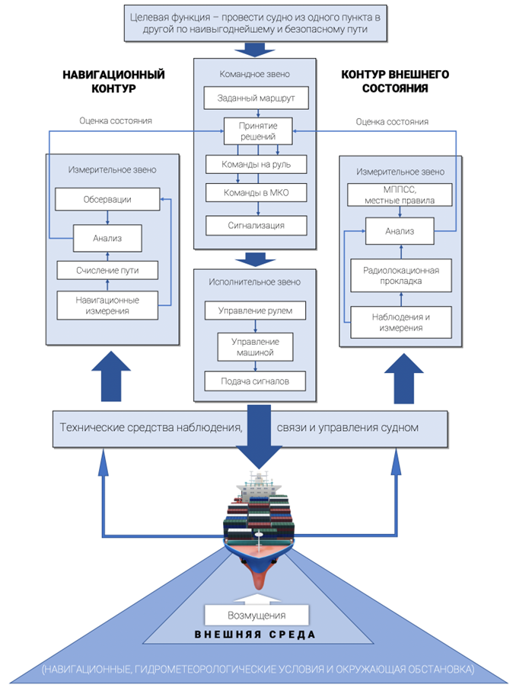

Варианты ответов:

* (+) Преобразуют информацию из неявного вида в явный, т.е. дают оценку состояния
* (+) Вырабатывают рекомендации или предложения для принятия решения командным звеном
* Выполняют функции управления в исполнительном устройстве
* Выполняют функции регулирования и принятия решений

99) Какие функции выполняет контур внешнего наблюдения? (Тип вопроса: Выбор нескольких правильных ответов)

Изображение в тексте вопроса:



Варианты ответов:

* (+) Дает оценку состояния объекта относительно заданного маршрута, если он обозначен на местности (ведущий створ, огражденный фарватер и т.п.
* (+) Дает оценку состояния объекта относительно наблюдаемых визуально навигационных опасностей и подвижных объектов
* Вырабатывает решение об изменении стратегии движения путём изменения модуля вектора движения судна или его направления
* Вырабатывает решение об будущем образе состояния временного ряда наблюдений

100) Выберите виды навигационной информации, которые характеризуют состояние судна: (Тип вопроса: Выбор нескольких правильных ответов)

Варианты ответов:

* (+) Информация о положении и перемещении судна в определенной системе координат
* (+) Полярные координаты расположения навигационных опасностей относительно судна
* Текущий расход топлива
* Прогноз состояния нагрузки главного двигателя

**Знание: «Знать принципы управления автономными судами» (количество вопросов: 5)**

101) Что представляет из себя архитектура информационно-управляющей системы МАНС? (Тип вопроса: Выбор одного правильного ответа)

Варианты ответов:

* (+) Структуру взаимосвязей технических средств и программного обеспечения, соединенных в цепи между собой вычислительных машин
* Структуру искусственного интеллекта, который в автоматическом режиме решает задачу проводки судна от ТВЛ до ТВЛ без какого-либо участия оператора
* Структуру, основанную на системах нечётких функций и нечёткой логики и других методах искусственного интеллекта и машинного обучения
* Структуру, основанную на технологиях прогнозирования и выполнении анализа рядов временных данных

102) Какие факторы из перечисленных учитываются при архитектурном построении системы МАНС? (Тип вопроса: Выбор нескольких правильных ответов)

Варианты ответов:

* (+) Обеспечение надежности информационной системы
* (+) Локализация систем автоматизированной обработки информации
* (+) Установление надежного и безопасного порядка работы системы на случай возможных отказов
* Эквивалентность равноточных и неравноточных измерений с помощью технических средств автоматической регистрации

103) Перечислите мероприятия и принципы для минимизации риска при возможном повреждении или отказе системы: (Тип вопроса: Выбор нескольких правильных ответов)

Варианты ответов:

* (+) Функциональная автономия средств информации
* (+) Независимость и модульный принцип построения оборудования
* (+) Избыточность информации и дублирование некоторых видов оборудования
* (+) Обнаружение погрешностей в передаче информации
* (+) Постоянный контроль состояния цепей и контуров системы
* (+) Установление надежного и безопасного порядка работы системы на случай возможных отказов
* Оперативное обновление системы человеком вручную, если нет возможности дистанционного доступа к перечисленным ресурсам

104) Применительно к системам автоматизированной обработки информации, что означает термин "локализация"? (Тип вопроса: Выбор одного правильного ответа)

Варианты ответов:

* (+) Системы располагаются в специальных защищенных помещениях и имеют ограниченный контролируемый режим доступа
* Системы являются полностью независимыми, имеют альтернативный источник питания и дополнительный ресурс аварийного дублирования накопленной информации
* Системы, которые необходимо постоянно контролировать с помощью автоматизированных человеко-машинных средств и далее выполнять постобработку
* Системы, которые обладают "исключительным" режимом доступа и хранения информации

105) Перечислите мероприятия и принципы для минимизации риска при возможном повреждении или отказе системы: (Тип вопроса: Выбор нескольких правильных ответов)

Варианты ответов:

* (+) Функциональная автономия средств информации
* (+) Независимость и модульный принцип построения оборудования
* (+) Избыточность информации и дублирование некоторых видов оборудования
* (+) Обнаружение погрешностей в передаче информации
* (+) Постоянный контроль состояния цепей и контуров системы
* Оперативное обновление системы человеком вручную, если нет возможности дистанционного доступа к перечисленным ресурсам
* Блокировка доступа при отказе системы

**Знание: «Знать структуру и функционирование автоматических судовых систем» (количество вопросов: 5)**

106) Автономное судно "БЭС-КФ" оборудовано подсистемой прогнозирования и безопасного расхождения судов в соответствии с правилами МППСС-72 и хорошей морской практикой - "Подсистема автоматического маневрирования и расхождения", сокращенно "ПАМИР". Выберете её функциональные задачи. (Тип вопроса: Выбор одного правильного ответа)

Варианты ответов:

* (+) ПАМИР обеспечивает непрерывный автоматический контроль безопасности от посадки на мель, столкновения (навала) с навигационными опасностями, непрерывно оценивает положение судна относительно навигационных опасностей
* ПАМИР обеспечивает решение задачи расхождение только с судами, при условии наличия на них автоматических информационных систем и условии визуального распознавания образов судна и идентификации его, как "навигационная опасность"
* ПАМИР обеспечивает маневрирование среди статических навигационных объектов, а также среди скоплений маленьких лодок, буёв, рыбацких сетей и т.д.
* ПАМИР обеспечивает наблюдение с помощью всех имеющихся средств, в соответствии с МППСС-72

107) Перечислите источники данных для автоматического анализа "Обзорно-поисковая система" (Тип вопроса: Выбор нескольких правильных ответов)

Варианты ответов:

* (+) Видеоданные, получаемые от системы стационарных видеокамер
* (+) Видеоданные, получаемые от поворотной камеры
* (+) Видеоданные, получаемые от камеры комбинированной с тепловизором (инфракрасной камерой) и лазерным дальномером
* Видеоданные, получаемые от камеры, установленной на каске оператора, находящегося на судне

108) Перечислите, что включают в себя аппаратные средства "Обзорно-поисковой системы" (Тип вопроса: Выбор нескольких правильных ответов)

Варианты ответов:

* (+) Сервера в составе единого бортового серверного комплекса
* (+) Поворотную видеокамеру (систему поворотных видеокамер), комбинированную с тепловизором и лазерным дальномером (опционально)
* Пульт дистанционного управления для изменения положения видеокамеры относительно места крепления на судовом конструктивном элементе
* Автоматизированный навигационный комплекс

109) К какому классу относится "Система координированного управления движением" согласно положений по классификации морских автономных и дистанционно управляемых надводных судов Российского морского регистра судоходства ? (Тип вопроса: Выбор одного правильного ответа)

Варианты ответов:

* Системе обеспечения ситуационной осведомленности
* (+) Средствам навигации и маневрирования
* Системе обеспечения ситуационной осведомленности в части состояния корпуса и груза, параметров судовых систем
* Средствам обеспечения безопасности судоходства

110) Перечислите, что включают в себя аппаратные средства "Обзорно-поисковой системы" (Тип вопроса: Выбор нескольких правильных ответов)

Варианты ответов:

* (+) Сервера в составе единого бортового серверного комплекса
* (+) Поворотную видеокамеру (систему поворотных видеокамер), комбинированную с тепловизором и лазерным дальномером (опционально)
* Пульт дистанционного управления для изменения положения видеокамеры относительно места крепления на судовом конструктивном элементе
* Блокировку доступа при отказе системы

**Знание: «Знать ограничения автоматических судовых систем» (количество вопросов: 5)**

111) Укажите, какие задачи не решает автономная навигационная система (АНС) "БЭС-КФ"? (Тип вопроса: Выбор одного правильного ответа)

Варианты ответов:

* (+) Не предназначена для организации швартовых и грузовых операций и проведения поисково-спасательных операций
* Не предназначена для расхождения судов в режиме автоматического управления, если количество опасных судов-целей не превышает 5 в радиусе 12 миль от судна
* Не предназначена для высокоточного маневрирования вне акватории портов вблизи районов с интенсивным трафиком
* Нет верного варианта ответа

112) Выберете, что является ограничением подсистемы автоматического маневрирования и расхождения "ПАМИР"? (Тип вопроса: Выбор одного правильного ответа)

Варианты ответов:

* (+) Автоматическое принятие решений по маневрированию для расхождения с другими судами и опасными надводными целями осуществляется на основании "Правил автоматического управления МАНС в соответствии с положениями Международных правил предотвращения столкновения судов (МППСС-72)". Указанные Правила определяют порядок действий судна и ограничения при каждом из типовых ситуаций, предусмотренных МППСС-72
* Подсистема автоматического расхождения полностью основана на методологии машинного обучения, которая включает в себя понятие "морской практики", помимо строгих правил МППСС-72 для расширения множества типовых ситуаций и прецедентов
* Не предназначена для высокоточного маневрирования вне акватории портов вблизи районов с интенсивным трафиком при малом количестве быстроходных целей
* Нет верного варианта ответа

113) С учетом существующих ограничений спутниковой связи система обмена данными обеспечивает: (Тип вопроса: Выбор нескольких правильных ответов)

Варианты ответов:

* (+) Гарантированную передачу в режиме реального времени всех телеметрических данных с судна (128 кБит/с), а также с ПДУ на судно при дистанционном режиме управления (менее 128 кБит/с), даже при временной деградации канала
* (+) Непрерывную связь с мостиком судна (128 кБит/с) для получения звуковых сигналов и связи с экипажем
* Непрерывную передачу видеоданных, полученных с помощью бортовых самописцев со скоростью 1 мБит/с, а также возможность постоянного доступа к этим данным в режиме "реального времени"
* Непрерывную передачу видеоданных, полученных с помощью бортовых самописцев со скоростью 5 мБит/с, а также возможность постоянного доступа к этим данным по запросу администрации

114) Продолжите фразу: "Проблемный мониторинг может носить..." (Тип вопроса: Выбор одного правильного ответа)

Варианты ответов:

* (+) Как локальный характер, посвященный одной задаче или одной проблеме, так и выявление и оценку новых опасностей, часть из которых может носить глобальный характер
* Только локальный характер
* Только глобальный характер
* Нет верного варианта ответа

115) Укажите, какие задачи не решает автономная навигационная система (АНС) "БЭС-КФ" ? (Тип вопроса: Выбор нескольких правильных ответов)

Варианты ответов:

* (+) Не предназначена для организации швартовых и грузовых операций
* Не предназначена для расхождения судов в режиме автоматического управления, если количество опасных судов-целей не превышает 5 в радиусе 12 миль от судна
* Не предназначена для высокоточного маневрирования вне акватории портов вблизи районов с интенсивным трафиком
* Нет верного варианта ответа
* (+) Не предназначена для проведения поисково-спасательных операций

**Знание: «Знать задачи постоянного автоматического мониторинга и контроля состояния автономного судна» (количество вопросов: 5)**

116) Задачи постоянного автоматического мониторинга и контроля за состоянием автономного судна включают: (Тип вопроса: Выбор нескольких правильных ответов)

Варианты ответов:

* (+) Выявление
* (+) Распознавание
* (+) Сопоставление величин факторов
* Управление

117) Набор факторов для оценки ситуации должен: (Тип вопроса: Выбор одного правильного ответа)

Варианты ответов:

* (+) Соответствовать строго определённым критериям, по которым производится оценка опасностей по состояниям судна
* Соответствовать правилам выбора факторов, по которым производится оценка опасностей по состояниям судна
* Соответствовать правилам выбора параметров, которые фиксируются автоматически
* Соответствовать правилам выбора состояний, которые передаются и анализируются в АНК

118) Продолжите фразу: "Мониторинг ситуации – это... " (Тип вопроса: Выбор нескольких правильных ответов)

Варианты ответов:

* (+) типичный пример действий, когда нужно постоянно выявлять "опасность или опасности" по показаниям датчиков подсистем судна
* комплекс периодических наблюдений с целью контроля состояния судна, окружающей среды и других судов
* (+) постоянное наблюдение за каким-либо процессом с целью выявления его соответствия желаемому результату
* (+) систематическая диагностика ситуации, которая осуществляется с определенной заданной периодичностью и с использованием одной и той же (во всяком случае, базовой) системы индикаторов, мы имеем дело с мониторингом
* Нет верного варианта ответа

119) Выберете характеристики, подходящие определению "проблемный мониторинг": (Тип вопроса: Выбор нескольких правильных ответов)

Варианты ответов:

* (+) Нацелен на выяснение закономерностей, процессов, опасностей, которые важны с точки зрения управления внутренней и внешней безопасностью судна
* (+) Направлен на выяснение закономерностей процессов, оценку опасностей, насущных с точки зрения управления
* Нацелен на соотнесения текущей ситуации с прообразом, записанным в бортовую систему искусственного интеллекта
* Полностью основан на методологии машинного обучения

120) Набор факторов для оценки ситуации должен: (Тип вопроса: Выбор одного правильного ответа)

Варианты ответов:

* (+) Соответствовать строго определённым критериям, по которым производится оценка опасностей по состояниям судна
* Соответствовать рекомендованным значениям параметров, по которым производится оценка опасностей по состояниям судна
* Соответствовать правилам выбора параметров, которые фиксируются автоматически
* Соответствовать правилам выбора состояний, которые передаются и анализируются в АНК

**Знание: «Знать комплекс показателей, обеспечивающих целостное представление о внутренней и внешней среде автономного судна» (количество вопросов: 5)**

121) Подсистема показателей о внутренней среде МАНС включает: (Тип вопроса: Выбор одного правильного ответа)

Варианты ответов:

* Показания эхолота
* Показания гирокомпаса
* (+) Показания оборотов главного двигателя
* Показания волномера

122) Подсистема показателей о внешней среде МАНС включает: (Тип вопроса: Выбор нескольких правильных ответов)

Варианты ответов:

* (+) Показания эхолота
* (+) Показания гирокомпаса
* Показания оборотов главного двигателя
* (+) Показания волномера
* (+) Показания судового анемометра

123) Мониторинг внутреннего состояния МАНС, можно рассматривать в следующих аспектах: (Тип вопроса: Выбор одного правильного ответа)

Варианты ответов:

* Только с точки зрения технического состояния внутренней структуры
* Только с точки зрения состояния функционирования
* (+) С точки зрения технического состояния внутренней структуры и состояния функционирования
* Нет верного варианта ответа

124) Изменчивость во внутренней структуре МАНС это: (Тип вопроса: Выбор одного правильного ответа)

Варианты ответов:

* Неизбежные различия среди индивидуальных значений внутренних процессов МАНС
* Необратимые изменения во внутренней структуре МАНС, в результате которых возникает новое качество или состояние структуры МАНС
* (+) Все ответы верны
* Нет верного варианта ответа

125) Техническое состояние МАНС определяется: (Тип вопроса: Выбор одного правильного ответа)

Варианты ответов:

* Совокупностью технических параметров, характеризующих возможное отклонение функционирования от нормального, приводящее к отказу
* Совокупностью подверженных изменению эксплуатационных свойств МАНС, характеризуемая в каждый определенный момент времени соответствием фактических параметров и признаков нормативным показателям и признакам, установленным технической документацией
* (+) Все ответы верны
* Нет верного варианта ответа

**Знание: «Знать технологии автоматического мониторинга и диагностирования внутреннего состояния автономного судна» (количество вопросов: 5)**

126) Техническое состояние МАНС определяется следующими условиями: (Тип вопроса: Выбор нескольких правильных ответов)

Варианты ответов:

* Автономности
* (+) Минимальности
* Максимальности
* (+) Полноты
* Предсказуемости

127) Система мониторинга внутреннего состояния МАНС создается для оценки: (Тип вопроса: Выбор одного правильного ответа)

Варианты ответов:

* (+) Погрешностей, остаточной работоспособности и безопасности
* Режимов работы и нагрузки элементов
* Факторов, которые изменяются персоналом в процессе обслуживания оборудования, его наладки, регулировки на ходу, останове, ремонте и последующем пуске
* Параметров и средств автоматических наблюдений

128) Надежность это: (Тип вопроса: Выбор одного правильного ответа)

Варианты ответов:

* (+) Свойство, характеризующее качество Системы управления МАНС выполнять заданные функции, сохраняя свои эксплуатационные показатели в установленных пределах в течение рассматриваемого промежутка времени
* Прогнозирование нежелательных и опасных событий для жизни людей и окружающей среды
* Все ответы верны
* Нет верного варианта ответа

129) При функциональном мониторинге контролируются: (Тип вопроса: Выбор нескольких правильных ответов)

Варианты ответов:

* (+) Температура охлаждающей жидкости главного двигателя
* (+) Температура выхлопных газов главного двигателя
* (+) Температура забортной морской воды
* (+) Температура воздуха
* Дальность видимости

130) Параметры выходных процессов управления МАНС рассматриваются как функции состояния и зависят: (Тип вопроса: Выбор нескольких правильных ответов)

Варианты ответов:

* (+) От внутренних параметров
* (+) От внешних параметров
* (+) От внутренних и внешних ограничений
* Нет верного варианта ответа

**Знание: «Знать факторы, оказывающие наибольшее влияние на развитие проблемы безопасности автономного судна» (количество вопросов: 5)**

131) Какие из перечисленных ниже факторов оказывают наибольшее влияние на развитие безопасности МАНС? (Тип вопроса: Выбор нескольких правильных ответов)

Варианты ответов:

* (+) Надежность узлов и механизмов
* (+) Искусственный интеллект
* (+) Система мониторинга внутренней и внешней структуры
* (+) Система связи
* Система снабжения

132) Кто будет осуществлять контроль доступа и обеспечивать соблюдение требований Кодекса по охране судов и портовых средств (ОСПС)? (Тип вопроса: Выбор одного правильного ответа)

Варианты ответов:

* Доступ на МАНС запрещен
* ЦДУ
* (+) Специально созданная и сертифицированная компания
* Клиент-АНС

133) Какие системы МАНС могут подвергнуться кибератакам? (Тип вопроса: Выбор нескольких правильных ответов)

Варианты ответов:

* Гирокомпас
* (+) ЭКНИС
* Эхолот
* РЛС
* (+) АИС

134) Какие технологические ограничения не сдерживают активное развитие автономного транспорта? (Тип вопроса: Выбор одного правильного ответа)

Варианты ответов:

* Алгоритмизация МППСС
* Связь
* Мониторинг параметров МАНС
* (+) Система вождения по маршруту

135) Какие обобщенные выходные параметры свидетельствующий о качестве работы рулевого управления (РУ)? (Тип вопроса: Выбор одного правильного ответа)

Варианты ответов:

* Угол кладки руля
* Температура гидравлической системы РУ
* Отсутствие подтеков масла
* (+) Нет верного варианта ответа

**Знание: «Знать технологии автоматического контроля структурной и функциональной целостности автономного судна» (количество вопросов: 5)**

136) Информационная технология контроля за структурной и функциональной целостностью автономного судна предназначена для: (Тип вопроса: Выбор одного правильного ответа)

Варианты ответов:

* (+) Решения хорошо структурированных задач, по которым имеются необходимые входные данные и известны алгоритмы и другие стандартные процедуры их обработки
* Решения плохо формализованных или неформализованных задач, для которых отсутствуют алгоритмы и другие стандартные процедуры их обработки
* Решения на основании алгоритмов, сформированных из термином, входящих в "хорошую морскую практику"
* Нет верного варианта ответа

137) Диагностирование МАНС состоит: (Тип вопроса: Выбор одного правильного ответа)

Варианты ответов:

* (+) В непрерывном автоматическом контроле технического состояния МАНС, своевременном обнаружении отклонений контролируемых параметров от нормативных значений, идентификации и локализации дефектов, выработке стратегии последующих действий и прогнозирования ресурсов МАНС
* В периодическом контроле важных узлов и механизмов МАНС, достаточных для определения технического состояния МАНС
* В периодическом контроле важных узлов и механизмов МАНС, достаточных для прогноза технического состояния других судов
* В периодическом контроле важных узлов и механизмов МАНС, достаточных для определения технического состояния судов-целей в окрестности собственного судна

138) Для контроля и оценки технического состояния судового двигателя регламентируются следующие параметры: (Тип вопроса: Выбор нескольких правильных ответов)

Варианты ответов:

* (+) Входная и выходная мощность, КПД
* (+) Температура, давление и степень сжатия
* (+) Частота вращения, крутящий момент
* (+) Герметичность емкостей и утечки рабочей среды
* (+) Износ деталей и коррозионные разрушения
* Температура гидравлической системы РУ

139) Укажите определение, которое дано неверно: (Тип вопроса: Выбор одного правильного ответа)

Варианты ответов:

* Целостность это - мера доверия к информации, обеспечиваемой системой в целом
* Целостность подразумевает способность системы своевременно предоставлять сообщения о сбоях пользователю
* Контроль целостности позволяет своевременно обнаруживать изменения параметров системы, а также обеспечивать корректное функционирование систем защиты
* (+) Целостность не защищает от утечек конфиденциальной информации

140) Контроль целостности может использоваться для: (Тип вопроса: Выбор одного правильного ответа)

Варианты ответов:

* Предупреждения нарушений информационной безопасности
* (+) Обнаружения нарушений
* Локализации последствий нарушений
* Ликвидации нештатных ситуаций человеческими средствами

**Знание: «Знать контролируемые параметры» (количество вопросов: 5)**

141) На рисунке AC, DE – участки криволинейного движения В-маневра, а CD -? (Тип вопроса: Выбор одного правильного ответа)

Изображение в тексте вопроса:

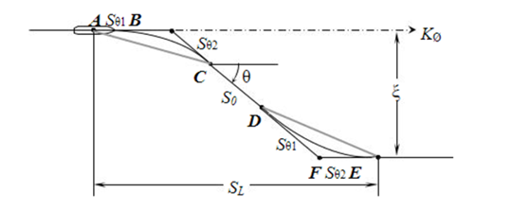

Варианты ответов:

* (+) Отрезок прямолинейного движения
* Отрезок равнозамедленного движения
* Отрезок равноускоренного движения
* Отрезок равномерного движения

142) В-маневр определяется значением ξ, где: (Тип вопроса: Выбор одного правильного ответа)

Изображение в тексте вопроса:



Варианты ответов:

* (+) ξ - величина смещения от линии исходного курса
* ξ - угол смещения от линии исходного курса
* ξ - угол смещения от линии заданного пути
* ξ - угол смещения от линии створа

143) Каким должно быть изменение курса в открытом море и прибрежных водах в ситуации, показанной на рисунке в соответствии с МППСС-72? (Тип вопроса: Выбор одного правильного ответа)

Изображение в тексте вопроса:

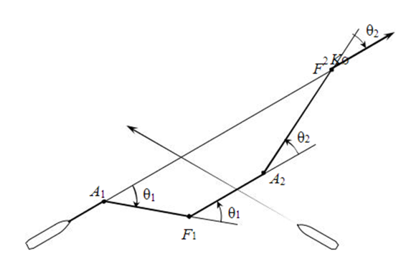

Варианты ответов:

* Предпринимаемое изменение курса должно быть заметным
* 10-20 градусов
* 30-60 градусов
* (+) Нет верного варианта ответа

144) В среднем работа магнетрона радиолокационной станции (РЛС) на передачу должна быть: (Тип вопроса: Выбор одного правильного ответа)

Варианты ответов:

* 2000 часов
* (+) 3000 часов
* 5000 часов
* 7000 часов

145) После обнаружения и захвата цели системой автоматической радиолокационной прокладки (САРП) прошло менее 3 минут. Информации САРП... (Тип вопроса: Выбор одного правильного ответа)

Варианты ответов:

* Нельзя доверять
* (+) Можно доверять относительно
* Можно доверять полностью
* Нет верного варианта ответа

**Знание: «Знать технологии автоматического мониторинга и контроля движения судна по заранее проложенному маршруту в условиях негативного воздействия окружающей среды» (количество вопросов: 5)**

146) При подходе к точке поворота тревожный сигнал и предупреждение индикацией об изменении курса должны быть поданы не позже, чем за: (Тип вопроса: Выбор одного правильного ответа)

Варианты ответов:

* (+) Минуту перед перекладкой руля для выполнения поворота
* 30 секунд перед перекладкой руля для выполнения поворота
* 10 секунд перед перекладкой руля для выполнения поворота
* 120 секунд перед перекладкой руля для выполнения поворота

147) Автоматический вывод команд в Track control systems (TCS) на рулевое устройство и систему управления двигателем судна не представляет проблем и реализован в ряде: (Тип вопроса: Выбор одного правильного ответа)

Варианты ответов:

* (+) Электронных систем отображения карт и информации (ECDIS)
* Автоматических идентификационных систем (АИС)
* Радиолокационных станций (РЛС)
* Нет верного варианта ответа

148) TCS должна соединяться с датчиками: (Тип вопроса: Выбор нескольких правильных ответов)

Варианты ответов:

* (+) Позиции
* (+) Курса
* (+) Скорости судна
* АИС
* РЛС

149) TCS категории А проводит судно: (Тип вопроса: Выбор одного правильного ответа)

Варианты ответов:

* (+) По прямому отрезку пути
* По прямым отрезкам маршрута и выполняет повороты по команде оператора
* Управляет судном на отрезках пути и на поворотах
* По траектории, состоящей из набора прямых курсов, с точным удержанием на траектории

150) Необходимо чтобы поворот с одного отрезка маршрута на другой основывался на: (Тип вопроса: Выбор одного правильного ответа)

Варианты ответов:

* Заданном радиусе
* Радиусе, вычисленным по предварительно назначенной угловой скорости
* (+) Все ответы верны
* Нет верного варианта ответа

**Знание: «Знать параметры и критерии опасного сближения движущихся судов» (количество вопросов: 6)**

151) На рисунке показана: (Тип вопроса: Выбор одного правильного ответа)

Изображение в тексте вопроса:

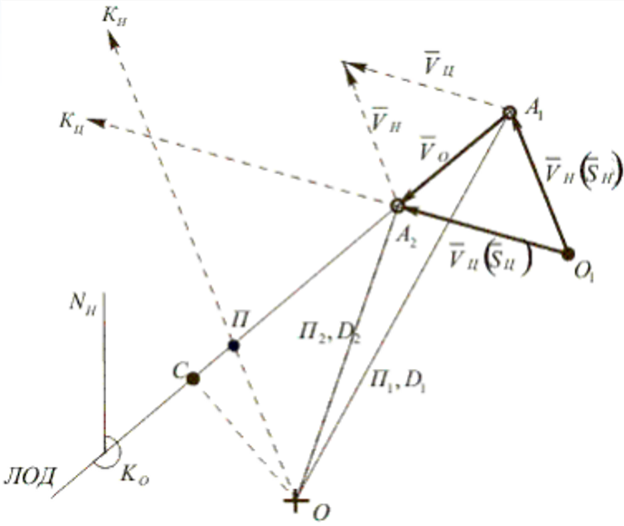

Варианты ответов:

* Истинная прокладка
* (+) Относительная прокладка
* Относительная прокладка в истинном движении
* Истинная прокладка в относительном движении

152) Сколько целей, в соответствии с требованиями ИМО, взятых на автоматическое сопровождение, должна обрабатывать система автоматической радиолокационной прокладки (САРП)? (Тип вопроса: Выбор одного правильного ответа)

Изображение в тексте вопроса:

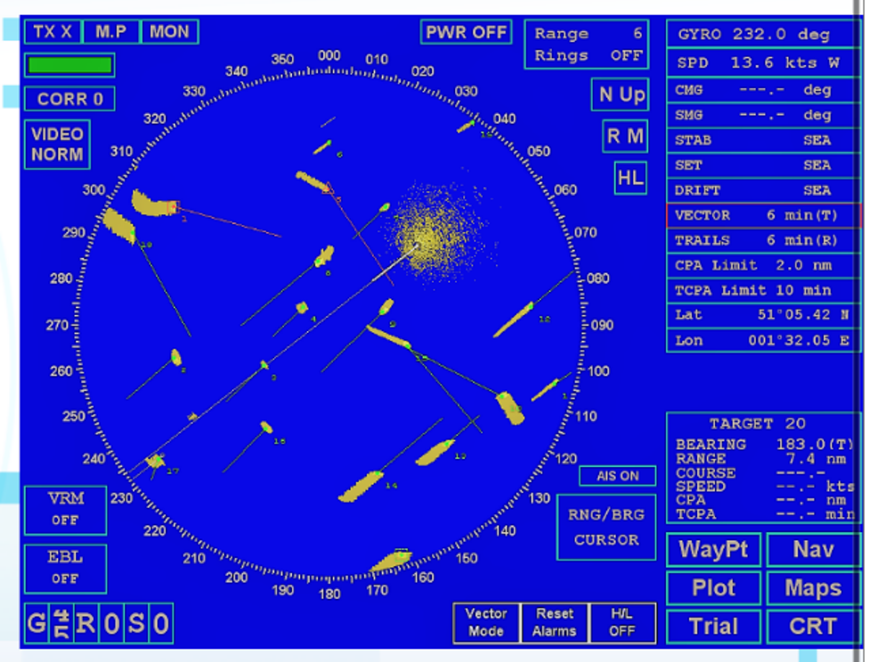

Варианты ответов:

* не менее 15
* не более 20
* (+) не менее 20
* не более 15

153) Судно следует курсом 0º, скорость 10 узл. ИКО РЛС в режиме ОД, шкала 12 миль, следы послесвечения - 6 мин., вектора относительные - 12 мин. Цели A, B, C, D, E взяты на автосопровождение. Цель E опознана как остров.
Укажите параметры движения цели А - Кц [???]˄1º, Vц [???]˄2узл ? (Тип вопроса: Выбор одного правильного ответа)

Изображение в тексте вопроса:

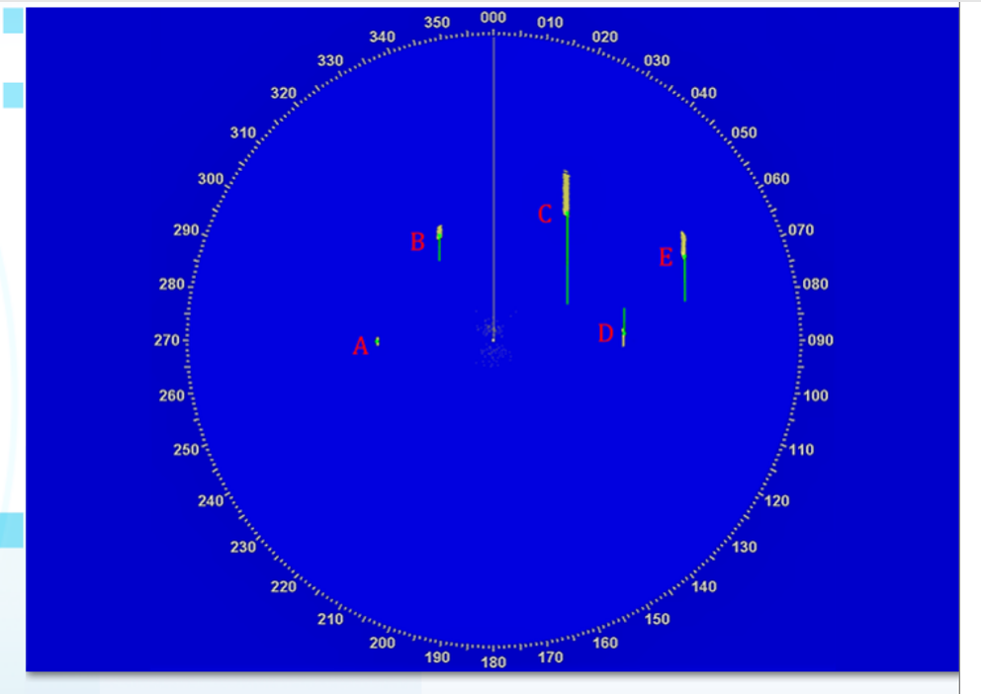

Варианты ответов:

* (+) Кц [0]˄1º, Vц [приблизительно 10]˄2узл
* Кц [0]˄1º, Vц [меньше 10]˄2узл
* Кц [180]˄1º, Vц [меньше 10]˄4узл
* К [180]˄1º, Vц [больше 10]˄4узл

154) На КУ 45° л/б наблюдается цель, скорость которой цели равна скорости нашего судна, ракурс цели - 45°, виден зеленый ходовой огонь. Выберите рисунок с правильным ЛОД на экране САРП. (Тип вопроса: Выбор одного правильного ответа)

Изображение в тексте вопроса:

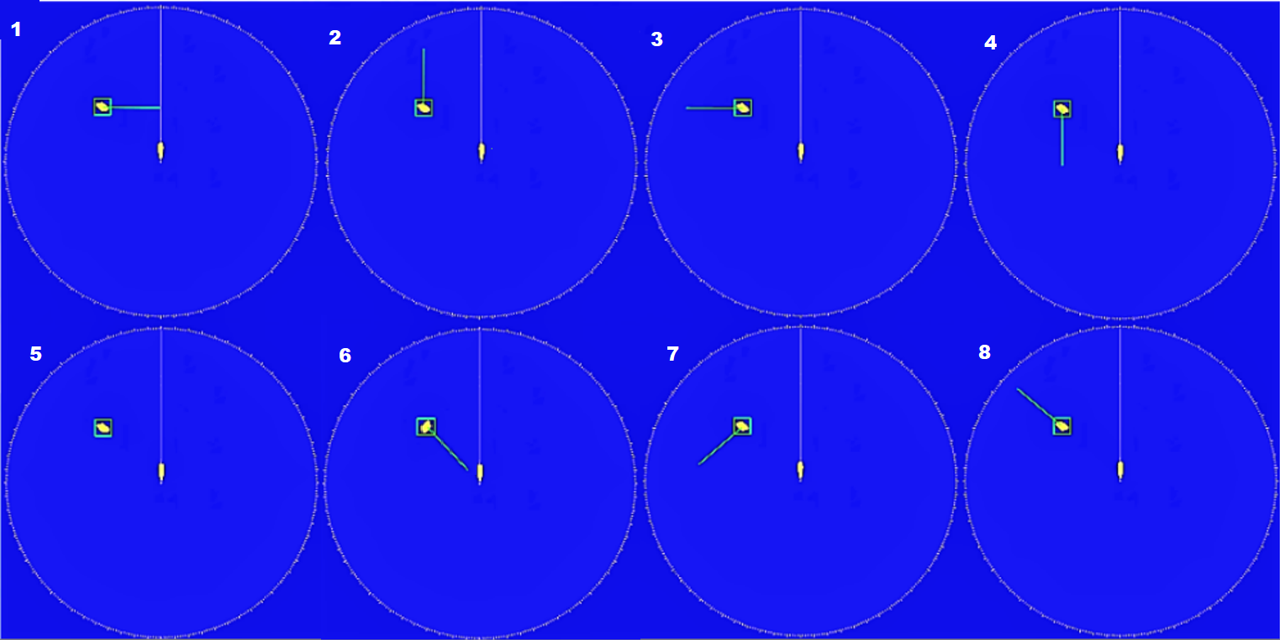

Варианты ответов:

* 1
* 2
* 3
* 4
* 5
* (+) 6
* 7
* 8

155) На траверзе правого борта наблюдается цель, скорость которой больше скорости нашего судна, видны зелёный и красный ходовые огни. Выберите рисунок с правильным направлением ЛОД на экране САРП. (Тип вопроса: Выбор одного правильного ответа)

Изображение в тексте вопроса:

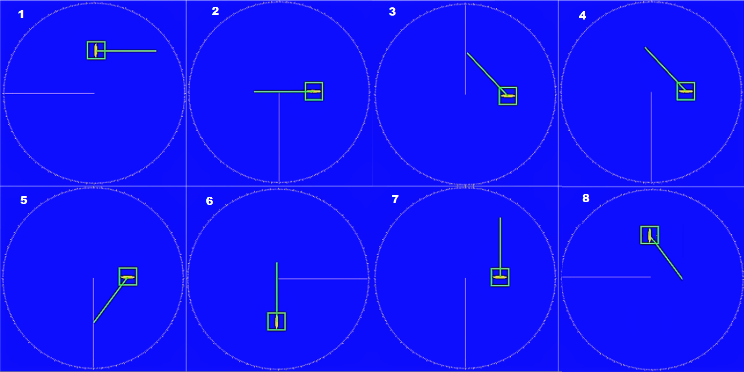

Варианты ответов:

* 1
* 2
* 3
* 4
* 5
* 6
* 7
* (+) 8

156) На траверзе правого борта наблюдается цель, скорость которой меньше скорости нашего судна, виден зелёный ходовой огонь. Выберите рисунок с правильным направлением ЛОД на экране САРП. (Тип вопроса: Выбор одного правильного ответа)

Изображение в тексте вопроса:

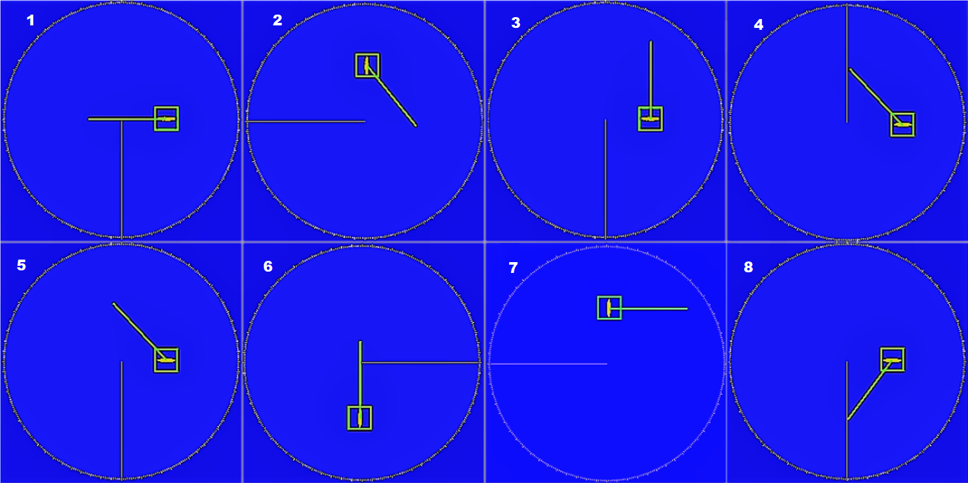

Варианты ответов:

* 1
* 2
* 3
* 4
* 5
* 6
* (+) 7
* 8

**Знание: «Знать проблемы автоматического выбора стратегии и выработки решения расхождения судов» (количество вопросов: 5)**

157) В ситуации опасности столкновения двух судов с механическим двигателем какие из перечисленных подходов следует использовать к выработке стратегий расхождения: (Тип вопроса: Выбор одного правильного ответа)

Варианты ответов:

* (+) Базирующийся на правилах и рекомендациях (RBR – Rule based reasoning)
* Основанный на использовании прецедентов (образцов) разрешения опасных ситуаций в прошлом (CBR – Case based reasoning)
* Основанный на использовании прецедентов и прогнозировании развития ситуации с помощью элементов искусственного интеллекта
* Комбинированный (RBR and CBR – Rule and Case based reasoning)

158) В ситуации опасности столкновения трех судов с механическим двигателем какие из перечисленных подходов следует использовать к выработке стратегий расхождения: (Тип вопроса: Выбор одного правильного ответа)

Варианты ответов:

* Базирующийся на правилах и рекомендациях (RBR – Rule based reasoning)
* (+) Основанный на использовании прецедентов (образцов) разрешения опасных ситуаций в прошлом (CBR – Case based reasoning)
* Основанный на использовании прецедентов и прогнозировании развития ситуации с помощью элементов искусственного интеллекта
* Комбинированный (RBR and CBR – Rule and Case based reasoning)

159) На каком из рисунков показан "Несмещенный круговой домен"? (Тип вопроса: Выбор одного правильного ответа)

Изображение в тексте вопроса:

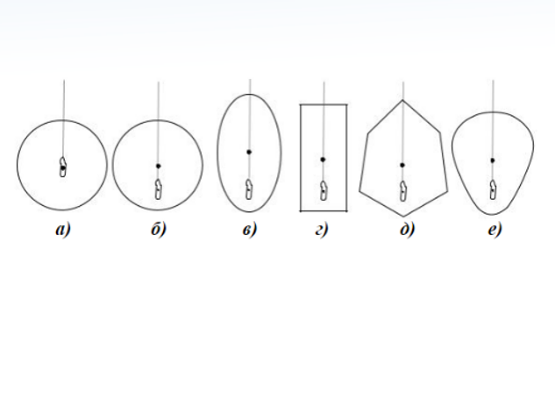

Варианты ответов:

* (+) а
* б
* в
* г
* д
* е

160) На каком из рисунков показан "Эллиптический домен со смещенным центром"? (Тип вопроса: Выбор одного правильного ответа)

Изображение в тексте вопроса:



Варианты ответов:

* а
* б
* в
* г
* д
* (+) е

161) Для получения обоснованных решений по устранению угрозы столкновения достаточно знать следующие характеризующие "цели" параметры: (Тип вопроса: Выбор одного правильного ответа)

Варианты ответов:

* Пеленг и дистанция
* Курс и скорость
* Курсовой угол
* DCPA и ТСРА
* (+) Все перечисленные

**Знание: «Знать возможности и ограничения применения элементов искусственного интеллекта в области предупреждения столкновений судов» (количество вопросов: 5)**

162) Какой процесс изображен на рисунке?
Vᴓ, Kᴓ - начальные курс и скорость судна оператора;
θ - угол изменения курса;
Wθ, Pθ - способ изменения курса и его параметр. (Тип вопроса: Выбор одного правильного ответа)

Изображение в тексте вопроса:

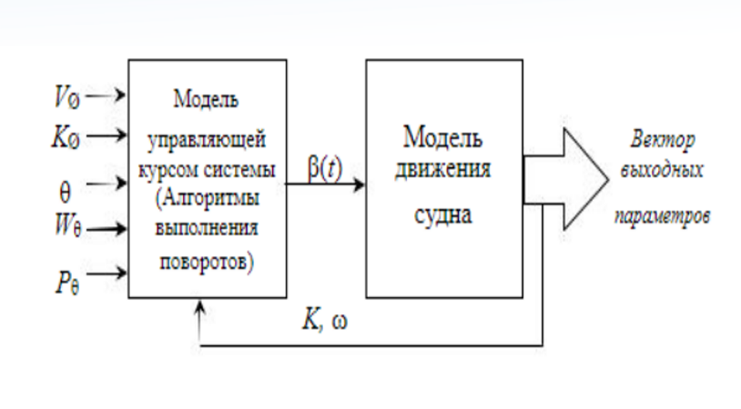

Варианты ответов:

* (+) Модель процессов изменения курса
* Модель процессов изменения скорости
* Модель процессов изменения курса и скорости
* Модель процессов изменения оборотов главного двигателя

163) Какой процесс изображен на рисунке?
Vᴓ, Kᴓ - начальные курс и скорость судна оператора;
θ - угол изменения курса;
Wθ, Pθ - способ изменения курса и его параметр. (Тип вопроса: Выбор одного правильного ответа)

Изображение в тексте вопроса:

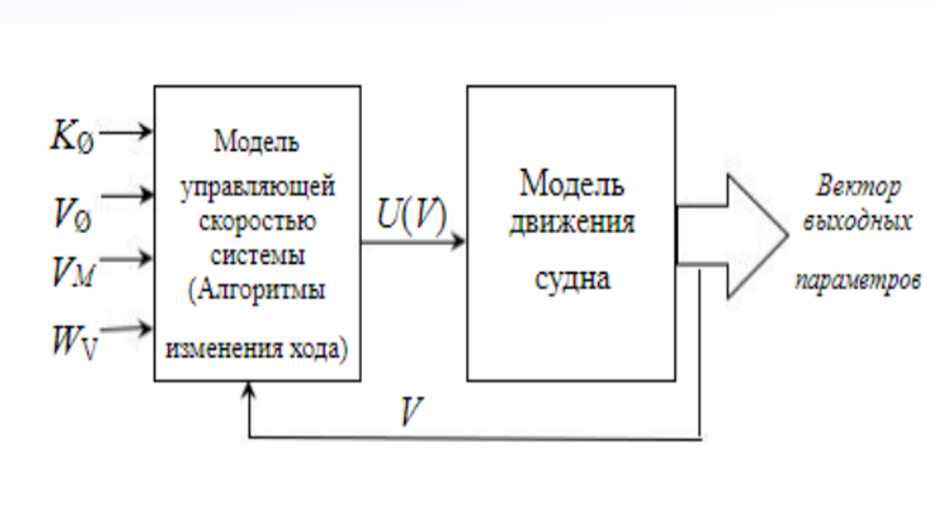

Варианты ответов:

* Модель процессов изменения курса
* (+) Модель процессов изменения скорости
* Модель процессов изменения курса и скорости
* Модель процессов изменения оборотов главного двигателя

164) Какие наибольшие проблемы возникнут при алгоритмизации МППСС-72? (Тип вопроса: Выбор нескольких правильных ответов)

Варианты ответов:

* (+) Невозможность применения алгоритмов МППСС-72, в которых используются огни, знаки, звуковые и световые сигналы
* (+) Алгоритмизация Правила 2 – Ответственность
* (+) Алгоритмизация технологического определения термина "Ограниченная видимость"
* (+) Применение терминов "обычная и хорошая морская практика"
* Алгоритмизация потоков

165) Какие наименьшие проблемы возникнут при алгоритмизации МППСС-72? (Тип вопроса: Выбор одного правильного ответа)

Варианты ответов:

* Невозможность применения алгоритмов МППСС-72, в которых используются огни, знаки, звуковые и световые сигналы
* (+) Построение имитационной модели ситуации встречи двух судов
* Алгоритмизация технологического определения термина "Ограниченная видимость"
* Применение терминов "обычная и хорошая морская практика"

166) Можно ли гарантировать безопасное расхождение судов в существовании чрезмерного сближения при наличии следующих признаков:
-движение неизменным курсом и скоростью приводит к столкновению;
-оставшееся до столкновения время t мало;
-не действуют правила, регламентирующие обычное расхождение;
-предотвращение столкновения может быть достигнуто только "сильным" маневром;
-вероятность маневра опасной "цели" велика. (Тип вопроса: Выбор одного правильного ответа)

Варианты ответов:

* Можно при любом режиме выполнения расхождения
* (+) Нет
* Можно, если расхождение выполняется в ручном режиме дистанционно
* Можно, если расхождение выполняется судном под лоцманской проводкой

**Знание: «Знать виды информационных технологий» (количество вопросов: 5)**

167) Как называются информационные технологии, ориентированные на решение плохо структурированных (формализованных) задач? (Тип вопроса: Выбор одного правильного ответа)

Варианты ответов:

* Информационные технологии обработки данных
* Информационные технологии экспертных систем
* (+) Информационные технологии поддержки принятия решений
* Информационные технологии управления

168) Как называются информационные технологии, ориентированные на работу в среде информационно-управляющей систем? (Тип вопроса: Выбор одного правильного ответа)

Варианты ответов:

* Информационные технологии обработки данных
* Информационные технологии экспертных систем
* Информационные технологии поддержки принятия решений
* (+) Информационные технологии управления

169) Какие информационные технологии выражаются в способности пояснять свои рассуждения в процессе получения решения? Очень часто эти пояснения оказываются более важными для пользователя, чем само решение. (Тип вопроса: Выбор одного правильного ответа)

Варианты ответов:

* Информационные технологии обработки данных
* (+) Информационные технологии экспертных систем
* Информационные технологии поддержки принятия решений
* Информационные технологии управления

170) Как называется способ обработки данных, связанный с появлением персональных компьютеров, дающих возможность автоматизировать отдельные рабочие места? (Тип вопроса: Выбор одного правильного ответа)

Варианты ответов:

* Централизованный
* (+) Децентрализованный
* Распределенный
* Интегрированный

171) Как называется способ обработки информации, предусматривающий создание информационной модели управляемого объекта и распределенной базы данных? (Тип вопроса: Выбор одного правильного ответа)

Варианты ответов:

* Централизованный
* Децентрализованный
* Распределенный
* (+) Интегрированный

**Знание: «Знать процедуры сбора и автоматизированной обработки навигационной информации» (количество вопросов: 5)**

172) Какой режим используется при централизованном способе обработки информации? (Тип вопроса: Выбор одного правильного ответа)

Варианты ответов:

* (+) Пакетный
* Диалоговый
* Реального масштаба времени
* Разделения времени
* Регламентный
* Интерактивный

173) Какой режим используется применяется при децентрализованной и распределенной обработке данных? (Тип вопроса: Выбор одного правильного ответа)

Варианты ответов:

* Пакетный
* Диалоговый
* (+) Реального масштаба времени
* Разделения времени
* Регламентный
* Интерактивный

174) Какой режим предполагает возможность двустороннего взаимодействия пользователя с системой, т.е. у него есть возможность воздействия на процесс обработки данных? (Тип вопроса: Выбор одного правильного ответа)

Варианты ответов:

* Пакетный
* Диалоговый
* Реального масштаба времени
* Разделения времени
* Регламентный
* (+) Интерактивный

175) Вычислительная система настолько быстро обслуживает каждого пользователя, что создается впечатление их одновременной работы. Какой режим характеризуется таким определением? (Тип вопроса: Выбор одного правильного ответа)

Варианты ответов:

* Пакетный
* Диалоговый
* Реального масштаба времени
* (+) Разделения времени
* Регламентный
* Интерактивный

176) Какие положительные стороны малых ЭВМ? (Тип вопроса: Выбор нескольких правильных ответов)

Варианты ответов:

* (+) надежность
* (+) простота в эксплуатации
* возможностью подключения большого числа пользователей
* быстродействие

**Знание: «Знать современные коммуникационные каналы, их возможности и ограничения» (количество вопросов: 5)**

177) Покрывает ли Система Инмарсат полярные районы? (Тип вопроса: Выбор одного правильного ответа)

Варианты ответов:

* Покрывает
* (+) Не покрывает
* Покрывает только северный полюс
* Покрывает только южный полюс

178) Верно ли утверждение: "Терминалы семейства Fleet, помимо стандартных услуг передачи данных, голоса и факса с низкой скоростью, могут быть применены для доступа к услугам Интернет Web и Email"? (Тип вопроса: Выбор одного правильного ответа)

Варианты ответов:

* (+) Верно
* Неверно в части оценки скорости передачи данных
* Неверно в части возможности применения для доступа в Интернет
* Неверно в части возможности передачи голоса

179) В чем заключается востребованность технологий широкополосного доступа VSAT на флоте? (Тип вопроса: Выбор нескольких правильных ответов)

Варианты ответов:

* (+) Пропускная способность спутникового канала
* (+) Надежность обмена данными по спутниковым каналам
* (+) Подключается напрямую к терминальному оборудованию пользователя
* (+) Упрощает конструкцию абонентских терминалов
* Алгоритмизация доступа

180) Какие сервисы доступны в системе VSAT? (Тип вопроса: Выбор нескольких правильных ответов)

Варианты ответов:

* (+) Единая информационная среда между судоходной компанией, береговыми службами и судами флота
* (+) Онлайн консультации
* (+) Видеоконференцсвязь
* (+) Электронная цифровая подпись
* (+) Дистанционное управление
* Верификация данных

181) Сети VSAT строятся на базе: (Тип вопроса: Выбор одного правильного ответа)

Варианты ответов:

* (+) Геостационарных спутников ретрансляторов
* Спутников, имеющих экваториальную орбиту
* Спутников, имеющих высокоорбитальную орбиту
* Спутников, имеющих средние орбиты

**Знание: «Знать параметры контроля подготовленности автономного судна к рейсу» (количество вопросов: 5)**

182) Для принятия решения о выходе МАНС в рейс капитан ЦДУ должен иметь: (Тип вопроса: Выбор одного правильного ответа)

Варианты ответов:

* Рапорты от старшего механика и старшего помощника о готовности к отходу
* Выявленные замечания перед выходом МАНС в рейс должны быть устранены судовладельцем
* Предварительные расчеты загрузки судна, остойчивости, прочности и непотопляемости
* (+) Все ответы верны
* Нет верного варианта ответа

183) Какое из приведенных выше высказываний НЕВЕРНО? "При составлении каргоплана МАНС должно учитываться..." (Тип вопроса: Выбор одного правильного ответа)

Варианты ответов:

* Величина изменения осадки судна в рейсе
* (+) Возможность перебалластировки МАНС в море без участия человека
* Возможность судна контролировать свою позицию и маневрировать с высокой точностью
* Возможность судна удерживаться для обеспечения грузовых операций

184) Проворачивание главных двигателей при любом соединении с гребным валом производится под руководством: (Тип вопроса: Выбор одного правильного ответа)

Варианты ответов:

* (+) Вахтенного механика
* Вахтенного помощника
* Капитана МАНС
* Капитана порта

185) Капитан МАНС при утверждении каргоплана должен убедиться в том, что требования инструкции по загрузке, информации об остойчивости и непотопляемости судна выполняются на протяжении: (Тип вопроса: Выбор одного правильного ответа)

Варианты ответов:

* (+) Всего рейса
* Времени погрузки
* Времени выгрузки
* Времени балластировки

186) Что ограничивает капитана МАНС в принятии решения о невыходе МАНС в рейс? (Тип вопроса: Выбор одного правильного ответа)

Варианты ответов:

* (+) Нет ограничений
* Время погрузки/выгрузки МАНС в порту
* Инструкции судовладельца
* Инструкции компании и администрации

**Знание: «Знать требования к обеспечению безопасности плавания автономного судна в рейсе» (количество вопросов: 7)**

187) Какие методы используются для объективной оценка мореходности судна в рейсе? (Тип вопроса: Выбор одного правильного ответа)

Варианты ответов:

* (+) С помощью приборных методов
* С помощью расчетных методов
* С помощью имитационных методов
* С помощью комбинированных методов

188) Датчики параметров движения судна на качке могут измерять: (Тип вопроса: Выбор одного правильного ответа)

Варианты ответов:

* Скорость и величину бортовой качки
* Рыскания, поперечного движения корпуса
* Измерения напряжений на корпусе
* Параметры морского волнения
* (+) Все перечисленные параметры

189) Система мониторинга нагрузок на корпусе МАНС предназначается для: (Тип вопроса: Выбор одного правильного ответа)

Варианты ответов:

* Обеспечения капитана и штурманского персонала информацией о параметрах качки
* Обеспечения капитана и штурманского персонала информацией о нагрузках на корпусе в процессе рейса
* Обеспечения капитана и штурманского персонала информацией о параметрах груза в течение погрузочных/разгрузочных операций
* (+) Все ответы верны
* Нет верного варианта ответа

190) В состав систем определения мореходности МАНС должны входить: (Тип вопроса: Выбор одного правильного ответа)

Варианты ответов:

* Эхолот
* Лаг
* ЭКДИС
* Все ответы верны
* (+) Нет верного варианта ответа

191) Какое из представленных ниже утверждений ошибочно? (Тип вопроса: Выбор одного правильного ответа)

Варианты ответов:

* Система мониторинга параметров волнения МАНС может работать автономно
* Система мониторинга параметров волнения МАНС состоит из конвенционной навигационной РЛС, высокоскоростного дигитайзера для преобразования эхосигналов РЛС в цифровой код, блока хранения данных, стандартного персонального компьютера и специального программного обеспечения
* Система мониторинга параметров волнения МАНС предоставляет текущие и прошлые значения длины преобладающих волн
* (+) Система мониторинга параметров волнения МАНС позволяет выполнять расчет основных критериев остойчивости
* Система мониторинга параметров волнения МАНС позволяет через каналы связи получать, сохранять в памяти и отображать на экране прогнозы погоды через 12 часов на время до 7 суток вперед

192) Изложите требования к обеспечению безопасности плавания автономного судна в рейсе: (Тип вопроса: Выбор нескольких правильных ответов)

Варианты ответов:

* (+) Круглосуточное осуществление навигации только при помощи автономной системы SSR
* Наличие судоводителей на ходовом мостике
* (+) Предстоящий рейс должен быть запланирован для судов заранее от причала до причала, включая районы, где требуется присутствие на борту лоцмана, принимая во внимание всю имеющую к этому отношение информацию, а любой проложенный курс должен быть проверен до начала рейса
* Ежечасное определение места МАНС
* (+) Исключение влияния человеческого фактора

193) Верно ли утверждение: "Требуется, чтобы сигналы от акселерометров характеризовали вертикальное, но не поперечное движение корпуса судна"? (Тип вопроса: Выбор одного правильного ответа)

Варианты ответов:

* Верно
* (+) Неверно
* Верно только для ситуации выполнения маневра расхождения

**Знание: «Знать принципы управления информацией, поступающей с МАНС» (количество вопросов: 6)**

194) Каким образом решаются проблемы при их возникновении на МАНС? (Тип вопроса: Выбор одного правильного ответа)

Варианты ответов:

* (+) Подсистемы и активные элементы могут решать проблему только сообща, объединяя свои локальные возможности, согласовывая принятые частные и вырабатывая общие решения
* Подсистемы и активные элементы могут решать проблему только децентрализовано
* Подсистемы и активные элементы могут корректировать решения на основании усреднения однотипных сигналов, полученных от разных датчиков
* Подсистемы и активные элементы не могут корректировать решения на основании усреднения однотипных сигналов, полученных от разных датчиков

195) Какие из перечисленных требований не могут быть реализованы при управлении информацией МАНС? (Тип вопроса: Выбор одного правильного ответа)

Варианты ответов:

* Быть компактной
* Потреблять мало энергии
* (+) Приспосабливаться к жестким условиям эксплуатации
* Работать под управлением единого программного обеспечения
* Адаптировать интерфейс в наиболее удобном виде

196) Решение проблемы управления базами данных и базой моделей лежит на пути построения МАНС в виде: (Тип вопроса: Выбор одного правильного ответа)

Варианты ответов:

* Однопроцессорной централизованной системы
* (+) Многопроцессорной распределенной системы
* Многопроцессорной централизованной системы
* Однопроцессорной распределенной системы

197) Групповое управление МАНС для предупреждения столкновений судов может осуществляться: (Тип вопроса: Выбор одного правильного ответа)

Варианты ответов:

* (+) Решением задачи кооперативного неантагонистического взаимодействия с распределенным принятием решений
* С помощью правил МППСС-72
* С помощью правил хорошей морской практики
* С помощью правил оценки преобладающих обстоятельств и условий

198) Если два судна движутся так, что существует опасность столкновения, то как учитывается предполагаемое изменение параметров движения МАНС, обусловленное их взаимодействием друг с другом в соответствии с МППСС-72? (Тип вопроса: Выбор одного правильного ответа)

Варианты ответов:

* (+) В процессе формирования стратегии расхождения
* В процессе выполнения маневра расхождения
* В процессе анализа прогноза маневра расхождения
* В процессе оценки точности прогноза маневра расхождения

199) Перечислите принципы управления информацией, поступающей с МАНС: (Тип вопроса: Выбор нескольких правильных ответов)

Варианты ответов:

* (+) наличие единого центра управления информацией
* (+) оценка достоверности информации
* (+) конфиденциальность информации
* (+) хранение информации в специальной базе данных
* ознакомление информацией всех желающих

**Знание: «Знать процедуры взаимодействия с Центром СУДС и МСКЦ в повседневных и аварийных ситуациях при нахождении МАНС в пределах зоны действия соответствующей СУДС» (количество вопросов: 8)**

200) Должна ли СУДС реагировать на аварийные ситуации МАНС? (Тип вопроса: Выбор одного правильного ответа)

Варианты ответов:

* (+) Да
* Нет
* Оговаривается отдельно с судовладельцем
* В зависимости от требований администрации

201) Какой основной документ должен быть разработан для МАНС в случае загрязнения моря нефтью? (Тип вопроса: Выбор одного правильного ответа)

Варианты ответов:

* SOPEP
* (+) План действий в чрезвычайных ситуациях, в которых должны быть изложены процедуры взаимодействия с союзными или другими службами и установлены обязанности
* Energy efficiency management Plan
* SOLAS Training Manual

202) Ситуация считается предаварийной, независимо от гидрометеорологических условий, если автономное судно (ЦДУ) не ответило: (Тип вопроса: Выбор одного правильного ответа)

Варианты ответов:

* (+) на трехкратный в течение одной минуты вызов оператора СУДС
* на трехкратный в течение трех минут вызов оператора СУДС
* на трехкратный в течение пяти минут вызов оператора СУДС
* на трехкратный в течение десяти минут вызов оператора СУДС

203) В случае возникновения предаварийной ситуации оператор СУДС должен осуществить вызов автономного судна на: (Тип вопроса: Выбор одного правильного ответа)

Варианты ответов:

* (+) рабочем и 16 каналах
* на 77 или 16 каналах
* на аварийных каналах МАНС
* на каналах 16, 13, 06

204) Можно ли расценивать ситуацию, когда судно продолжает следовать прежним курсом в случаях, когда для дальнейшего безопасного движения необходимо изменение курса? (Тип вопроса: Выбор одного правильного ответа)

Варианты ответов:

* аварийной
* (+) предаварийной
* опасного сближения
* столкновения

205) В случае отказа в работе автономного и дистанционно управляемого судна, его необходимо: (Тип вопроса: Выбор одного правильного ответа)

Варианты ответов:

* Доставить в ближайший порт
* Произвести ремонтные работы на борту
* (+) Все ответы верны
* Нет верного варианта ответа

206) Какие навигационные услуги предоставляются судам, находящимся в зоне действия СУДС: (Тип вопроса: Выбор нескольких правильных ответов)

Варианты ответов:

* (+) обнаружение судов на подходах к зонам действия СУДС, установление связи с ними, получение данных о судне
* (+) передача судам навигационной, оперативной и иной информации по инициативе операторов СУДС или по запросу судна
* оказание помощи капитану судна дельными рекомендациями и светами
* (+) организация и регулирование движения судов
* (+) контроль за движением судов и положением судов на якорных стоянках и выносных причальных устройствах

207) Особенности проектирования и эксплуатации автономных и дистанционно управляемых судов требуют выполнения следующих требований: (Тип вопроса: Выбор нескольких правильных ответов)

Варианты ответов:

* (+) Реализация жестких требований к юридическим аспектам правоотношений участников транспортных операций
* (+) Использование сертифицированного оборудования и программного обеспечения
* (+) Реализация модульного принципа построения оборудования
* (+) Реализация возможности "горячей замены" оборудования
* Диверсификация органов управления

**Знание: «Знать концепцию риска в терминах безопасности и в терминах охраны судна» (количество вопросов: 6)**

208) Выберите верное утверждение: (Тип вопроса: Выбор одного правильного ответа)

Варианты ответов:

* (+) МКУБ не определяет конкретный подход к управлению риском
* МКУБ определяет конкретный подход к управлению риском
* МКУБ частично определяет подход к управлению риском
* МКУБ рекомендует набор действий для управления риском

209) Методы МКУБ должны быть: (Тип вопроса: Выбор одного правильного ответа)

Варианты ответов:

* формальными
* систематизированными
* (+) могут быть более или менее формальными, но они должны быть систематизированными
* рекомендательными

210) Процедуры оценки риска предусматривают проведение: (Тип вопроса: Выбор одного правильного ответа)

Варианты ответов:

* качественной оценки
* количественной оценки
* (+) как качественной, так и количественной оценок
* субъективной оценки

211) В какой последовательности производится оценка риска? (Тип вопроса: Выбор одного правильного ответа)

Варианты ответов:

* количественная оценка, а затем качественная
* (+) качественная оценка, а затем количественная
* субъективная оценка
* прецедентная оценка

212) Критерии приемлемого риска можно определить: (Тип вопроса: Выбор одного правильного ответа)

Варианты ответов:

* (+) при качественном анализе
* при количественном анализе
* как при качественном, так и количественном анализе
* субъективное видение

213) Раскройте сущность основных терминов концепции риска: (Тип вопроса: Выбор нескольких правильных ответов)

Варианты ответов:

* Риск – необдуманное действие в сложной и безнадежной ситуации
* (+) Риск - комбинация частоты и тяжести последствий происшествия
* (+) Оценка риска - процесс идентификации опасностей и оценки риска (частота и последствия)
* Управление риском - процесс, имеющий дело с уже оцененным риском и связан с определением мер по уменьшению риска
* Оценка риска – конкретная оценка по пятибалльной системе

**Знание: «Знать методы оценки рисков при эксплуатации автономных судов» (количество вопросов: 6)**

214) Для чего необходимо иметь базы данных, содержащие информацию о предыдущих случаях аварий и повреждений в тех или иных конкретных условиях? (Тип вопроса: Выбор одного правильного ответа)

Варианты ответов:

* Для проведения качественного анализа рисков
* (+) Для проведения количественного анализа рисков
* Для проведения качественного и количественного анализа рисков
* Для проведения численного характеристического анализа

215) В основе концепции приоритета риска лежит: (Тип вопроса: Выбор одного правильного ответа)

Варианты ответов:

* (+) анализ рейтингов возникновений и последствий отказов
* дерево отказов
* априорная информация о причинах отказов
* апостериорная информация о причинах отказов

216) Сколько уровней включает рейтинг критичных последствий режима отказов и рейтинг обнаружения режима отказа для автономных судов? (Тип вопроса: Выбор одного правильного ответа)

Варианты ответов:

* 3
* 4
* 5
* (+) 10

217) Что означает категория: АС–МС? (Тип вопроса: Выбор одного правильного ответа)

Варианты ответов:

* (+) автономное при движении в море
* ручное управление при проходе узкостей и при входе в порт
* дистанционное
* автоматизированное

218) Для каких целей разработан метод анализа видов и последствий отказов? (Тип вопроса: Выбор одного правильного ответа)

Варианты ответов:

* управления отказами
* (+) контроля и диагностики технических систем
* прогнозирования последствий отказов
* исполнения аварийных предписаний

219) Какие Вы знаете методы оценки рисков при эксплуатации автономных судов: (Тип вопроса: Выбор нескольких правильных ответов)

Варианты ответов:

* (+) анализ опасности эксплуатации
* (+) количественный
* (+) качественный
* комбинированный
* усовершенствованный

**Знание: «Знать требования МКУБ в части оценки и управления рисками» (количество вопросов: 5)**

220) Каким основным критерием снижения оценки и управления рисками? (Тип вопроса: Выбор одного правильного ответа)

Варианты ответов:

* (+) является качественный анализ способов преодоления рисков техническими или организационными мерами
* является количественный анализ способов преодоления рисков техническими или организационными мерами
* является прецедентное решение на основании похожих ситуаций в прошлом
* является субъективное видение, на основе хорошей морской практики

221) Для проверки функциональных возможностей и способов предотвращения рисков должна быть разработана: (Тип вопроса: Выбор одного правильного ответа)

Варианты ответов:

* Концепция "допустимого уровня риска" эксплуатации МАНС
* (+) Программа испытаний
* Анализ статистических данных
* Система оценки рисков МАНС

222) В качестве основных правил предупреждения столкновений МАНС выступают: (Тип вопроса: Выбор одного правильного ответа)

Варианты ответов:

* (+) МППСС-72
* Другие правила
* Система без правил, используются другие принципы
* Система без правил, используются хорошую морскую практику

223) Каковы требования МКУБ в части оценки и управления рисками? (Тип вопроса: Выбор нескольких правильных ответов)

Варианты ответов:

* (+) обеспечение безопасной практики в управлении судном и безопасности для окружающей среды
* (+) обеспечение защиты от всех выявленных рисков
* подготовка персонала судна к умению рисковать
* (+) постоянно улучшать умение персонала по управлению безопасностью на берегу и на судне, включая подготовку к аварийным ситуациям, относящимся как к безопасности, так и к защите окружающей среды
* обобщение опыта фактов риска

224) Цели Компании по управлению безопасностью должны, помимо прочего: (Тип вопроса: Выбор нескольких правильных ответов)

Варианты ответов:

* (+) Обеспечить безопасную практику эксплуатации судов и безопасную для человека окружающую среду
* (+) Оценить все идентифицированные риски, связанные с судами, персоналом и окружающей средой и организовать соответствующую защиту от них
* (+) Оценить все идентифицированные риски с помощью системы искусственного интеллекта
* Обеспечить диверсификацию управления

**Знание: «Знать меры контроля рисков и обеспечение приемлемого уровня риска при принятии решений» (количество вопросов: 5)**

225) Каким образом можно контролировать некорректный (неполный) анализ поступающих данных в результате ошибок ПО? (Тип вопроса: Выбор одного правильного ответа)

Варианты ответов:

* (+) Тестированием
* Видеоинформацией
* Сигнализацией
* Предупредительным визаулизированным средством

226) Каким образом решается проблема отказа сервера? (Тип вопроса: Выбор одного правильного ответа)

Варианты ответов:

* (+) Резервированием
* Дублированием
* Формированием средств хранения на внешних носителях
* Периодической заменой накопителей

227) Как проявляется сбой (отказ) одной или нескольких камер дальнего вида? (Тип вопроса: Выбор одного правильного ответа)

Варианты ответов:

* (+) Затруднение визуальной оценки окружающей обстановки в автоматическом и дистанционном режиме
* Наличие помех окружающей обстановки
* Наличие шумов в измерениях параметров обстановки
* Наличие методических погрешностей при дистанционной оценке окружающей обстановки

228) Как проявляется смещение камер ОПС в результате механических воздействий? (Тип вопроса: Выбор одного правильного ответа)

Варианты ответов:

* Черный экран
* (+) Искажение отдельных участков видеоизображения на ПДУ и МП
* Дублирование изображения на несколько экранов одновременно
* Предупреждение и сигнализация об отказе системы

229) Возможно ли управление МАНС в автоматическом и дистанционном режиме если произошел сбой (отказ) сервера СКУ? (Тип вопроса: Выбор одного правильного ответа)

Варианты ответов:

* Да
* (+) Нет
* Возможно только в автоматическом режиме
* Зависит от характера сбоя (отказа)

**Знание: «Знать значение последствий от ошибочных действий или происшествий» (количество вопросов: 5)**

230) Оценка окружающей обстановки на основе других данных (видимый диапазон ОПС, радар, АИС и другие) – по решению оператора или капитана и переход на: (Тип вопроса: Выбор одного правильного ответа)

Варианты ответов:

* Дистанционное управление
* Ручное управление
* (+) Все ответы верны
* Нет верного варианта ответа

231) Внедрение новой технологии "БЭС-КФ" позволит: (Тип вопроса: Выбор одного правильного ответа)

Варианты ответов:

* Избежать человеческой ошибки
* (+) Сократить объем непрерывных и рутинных функций
* Сократить количество экипажа на судне
* Уменьшить зарплатных затрат

232) Кого считать виновником столкновения судна: оператора, который допустил ошибку или производителя программного обеспечения, в результате сбоя которого произошло столкновение? (Тип вопроса: Выбор одного правильного ответа)

Варианты ответов:

* Судовладельца
* Оператора
* Производителя ПО
* (+) Нет четкой юридической базы по этому вопросу

233) Как можно обеспечить безаварийную работа механизмов, которые, среди всего прочего, должны проходить периодическую профилактику? (Тип вопроса: Выбор одного правильного ответа)

Варианты ответов:

* Создание модульных сменных элементов технической системы
* Создание специальных рем бригад
* (+) Все ответы верны
* Нет верного варианта ответа

234) Каким образом будет реализована борьба за живучесть судна без экипажа, в случае аварии любого вида (посадка на мель, столкновение, пожар, борьба с водой и т.д.)? (Тип вопроса: Выбор одного правильного ответа)

Варианты ответов:

* Специальной конструкцией судна
* Высадкой на МАНС группы реагирования
* (+) Нет четкой юридической базы по этому вопросу
* Автоматической системой устранения потери плавучести

**Знание: «Знать организацию и действующие международные регламенты по взаимодействию в чрезвычайных ситуациях с прибрежными национальными администрациями» (количество вопросов: 6)**

235) Возможно ли применить МППСС-72 при разных уровнях автоматизации судна? (Тип вопроса: Выбор одного правильного ответа)

Варианты ответов:

* Нет
* (+) Да
* Зависит от уровня автоматизации
* Да, при условии дистанционного управления

236) Возможно ли применить конвенций по спасанию на море при разных уровнях автоматизации судна? (Тип вопроса: Выбор одного правильного ответа)

Варианты ответов:

* В современном виде – нет
* (+) В адаптированном виде - да
* Зависит от уровня автоматизации
* Да, при условии дистанционного управления

237) Возможно ли применить конвенций по спасанию на море при разных уровнях автоматизации судна? (Тип вопроса: Выбор одного правильного ответа)

Варианты ответов:

* В современном виде – нет
* (+) В адаптированном виде - да
* Зависит от уровня автоматизации
* Да, при условии дистанционного управления

238) Каким образом автономное судно может участвовать в спасательных операциях? (Тип вопроса: Выбор одного правильного ответа)

Варианты ответов:

* Не может
* (+) Может в виде роботизированных спасательных средств с искусственным интеллектом
* Может только для устранения потери плавучести
* Может только для высадки группы реагирования

239) Как будет решаться проблема отказа в работе автономного и дистанционно управляемого судна? (Тип вопроса: Выбор одного правильного ответа)

Варианты ответов:

* (+) Решением данной проблемы будет специальное общество спасения автономных и дистанционно управляемых судов, под эгидой IMO
* Проблема спасения автономного и дистанционно управляемого судна будет возложена на судовладельца
* Эту проблему будет решать прибрежное государство
* Эту проблему будет решать регистр, флаг и администрация

240) Какие основные факторы из приведенных ниже будут способствовать максимальной защите автономного и дистанционно управляемого судна в случае нападения пиратов и захвата МАНС? (Тип вопроса: Выбор одного правильного ответа)

Варианты ответов:

* архитектура и конструкция
* применение защитных средств от нападения пиратов
* SSAS
* Все ответы верны
* (+) Нет верного варианта ответа

**Знание: «Знать эксплуатационные и конструктивные ограничения автономных судов» (количество вопросов: 5)**

241) Возможна ли адаптация существующих торговых судов, особенно грузовых, в автономные суда? (Тип вопроса: Выбор одного правильного ответа)

Варианты ответов:

* да
* (+) нет
* да, но только полуавтономных судов
* да, но не ранее 2023 года

242) Реализация автономного судоходства возможна: (Тип вопроса: Выбор одного правильного ответа)

Варианты ответов:

* В пределах водной акватории порта
* В пределах водной акватории одного государства
* (+) На межгосударственном уровне под эгидой ИМО
* Все ответы верны
* Нет верного варианта ответа

243) С какими сложностями столкнется автономное судоходство? (Тип вопроса: Выбор одного правильного ответа)

Варианты ответов:

* Законодательство
* Страхование
* Грузовые операции
* Сервисное обслуживание
* (+) Все ответы верны
* Все ответы не верны

244) Кто будет осуществлять контроль доступа и обеспечивать соблюдение требований Кодекса ОСПС? (Тип вопроса: Выбор одного правильного ответа)

Варианты ответов:

* Капитан порта
* (+) ЧВК
* Портнадзор
* CSO

245) Назовите основные эксплуатационные и конструктивные ограничения автономных судов: (Тип вопроса: Выбор нескольких правильных ответов)

Варианты ответов:

* (+) не целесообразность адаптации существующих торговых судов, особенно грузовых, в автономные суда
* дороговизна переоборудования старых судов современными системами МАНС
* (+) изменение или доработка международных и национальных руководящих документов
* (+) отсутствие квалификационных требований к персоналу МАНС
* (+) трудности со страхованием отдельных этапов эксплуатации судна

**Знание: «Знать режимы функционирования автономного судна» (количество вопросов: 5)**

246) Какая степень автоматизации судна описывается? Судно осуществляет плавание без экипажа на борту при наблюдении за судном и управлении его движением персоналом, находящимся вне судна, или без постоянного мониторинга и управления персоналом, находящимся вне судна. (Тип вопроса: Выбор одного правильного ответа)

Варианты ответов:

* (+) автономное
* полуавтономное
* ручное
* с поддержкой принятия решений

247) На кого возлагается ответственность при управлении автономным судном? (Тип вопроса: Выбор одного правильного ответа)

Варианты ответов:

* (+) Экипаж
* СУДС
* Компания
* ЦДУ

248) "Regulatory scoping exercise" это: (Тип вопроса: Выбор одного правильного ответа)

Варианты ответов:

* Установление процедур и тренировок на борту автономного судна
* Общий регулярный отчет о проведении тренировок на борту автономного судна
* (+) Нормативная оценка морских автономных надводных судов
* Нормативная оценка надводных автономных объектов, включая экранопланы

249) Охарактеризуйте режимы функционирования автономного судна: (Тип вопроса: Выбор нескольких правильных ответов)

Варианты ответов:

* (+) Судно с автоматизированными процессами и поддержкой принятия решений: моряки находятся на борту для эксплуатации и управления судовыми системами и функциями. Некоторые операции могут быть автоматизированы и иногда осуществляться без присмотра, но с моряками на борту, готовыми взять под свой контроль
* (+) Дистанционно управляемое судно с моряками на борту: судно управляется и может управляется с берега. Моряки доступны на борту, чтобы взять на себя контроль и управлять судовыми системами и функциями
* Дистанционно управляемое судно с 50% экипажа на борту выполняющими функции контроля работоспособности автоматического управления, готовых в любой момент взять управление на себя
* (+) Дистанционно управляемое судно без моряков на борту: судно управляется и может управляется с берега. На борту нет моряков
* (+) Полностью автономное судно: судовая операционная система способна принимать решения и определять действия самостоятельно

250) "Regulatory scoping exercise" это: (Тип вопроса: Выбор одного правильного ответа)

Варианты ответов:

* Установление процедур и тренировок на борту автономного судна
* Регулярная оценка действий экипажа
* (+) Нормативная оценка морских автономных надводных судов
* Нормативная оценка надводных автономных объектов, включая экранопланы

**Знание: «Знать основные документы по кибербезопасности в морской отрасли» (количество вопросов: 5)**

251) Перечислите основные документы по кибербезопасности в морской отрасли: (Тип вопроса: Выбор нескольких правильных ответов)

Варианты ответов:

* (+) Руководство по управлению морскими киберрисками
* (+) Резолюция MSC.428(98) — управление морскими киберрисками в системах управления безопасностью
* Резолюция ИМО "Основы кибербезопасности на морском транспорте"
* (+) Руководство по кибербезопасности на судах
* Федеральный закон от 26.07.2017 № 187-ФЗ "О безопасности критической информационной инфраструктуры Российской Федерации"

252) Какими документами определяется организация и международные регламенты по взаимодействию в чрезвычайных ситуациях с прибрежными национальными администрациями? (Тип вопроса: Выбор нескольких правильных ответов)

Варианты ответов:

* (+) Федеральный закон РФ от 8 ноября 2007 г. № 261-ФЗ "О морских портах в Российской Федерации и о внесении изменений в отдельные законодательные акты Российской Федерации"
* (+) Положение об организации аварийно-спасательного обеспечения на морском транспорте
* (+) Международная конвенция по предотвращению загрязнения морской окружающей среды 1973 года, измененная Протоколом 1978 года
* Системы оценки и координации деятельности в чрезвычайных ситуациях ООН (ЮНДАК)
* Кодекс Торгового мореплавания в РФ

253) Заполните пропуск: "В результате развития цифровой микроэлектроники перехода к преимущественно цифровым методам обработки и предоставления данных, увеличения степени информатизации (интеллектуализации) комплекса интегрированных мостиковых систем (IBS – integrated bridge system) существенно возросла сложность информационно-вычислительного пространства на борту ________". (Тип вопроса: Вопрос с открытым ответом)

Варианты правильных ответов:

* МАНС
* Манс
* манс
* МАНс

254) Верно ли утверждение: "Домен управления МАНС обладает высоким уровнем доверия и включает в себя системы управления движения судном, локальные или высокозащищенные навигационные и информационно-вычислительные системы, а также домен интеллектуальной поддержки принятия решений, которые работают в высоконадежной среде IBS"? (Тип вопроса: Выбор одного правильного ответа)

Варианты ответов:

* (+) Верно
* Неверно
* Верно только для полуавтономных судов
* Верно только для судов с поддержкой принятия решений

255) Что означает аббревиатура RC? (Тип вопроса: Выбор одного правильного ответа)

Варианты ответов:

* (+) Дистанционное управление с возможностью перехода на ручное
* Ручное управление человек на борту
* Ручное управление с поддержкой принятия решения человек на борту
* Ручное с традиционными техническими средствами навигации

**Знание: «Знать проблемы и базовые принципы обеспечения информационной защиты судна» (количество вопросов: 5)**

256) Перечислите проблемы и базовые принципы обеспечения информационной защиты судна: (Тип вопроса: Выбор нескольких правильных ответов)

Варианты ответов:

* (+) уязвимость и подверженность МАНС кибератакам
* (+) защита судовой ИТ-инфраструктуры и подключенного оборудования
* (+) системы аутентификации и авторизации пользователей для обеспечения соответствующего доступа к необходимой информации
* (+) защита данных, используемых в судоохранной среде, обеспечение надлежащей защиты, основанной на чувствительности информации
* свободный доступ к данным неуполномоченным пользователям

257) Какие могут быть последствия от ошибочных действий или происшествий? (Тип вопроса: Выбор нескольких правильных ответов)

Варианты ответов:

* (+) Материальные (могут привести к значительным повреждения МАНС и его гибели)
* Гибель людей, находящихся на МАНС
* (+) Попадание нефтепродуктов в морские воды при столкновении или разрушении МАНС
* Травмирование и ранения членов экипажа
* (+) Нанесение непоправимого ущерба экосистеме, включая рыбный промысел

258) Заполните пропуск: "______________ – это вещество, материальный объект, ситуация или практическая деятельность, которая имеет потенциальную возможность причинить вред". (Тип вопроса: Вопрос с открытым ответом)

Варианты правильных ответов:

* Опасность
* опасность
* ОПАСНОСТЬ

259) MASS Code - это: (Тип вопроса: Выбор одного правильного ответа)

Варианты ответов:

* 1. Способ решения проблемы пробельности существующих инструментов ИМО в области автономного судоходства
* 2. Целостное решение многих общих пробелов и/или тем, которые затрагивают несколько инструментов ИМО, которые можно было бы решать целостно с помощью нового инструмента
* 3. Инструмент повышения квалификации экспертов, лидеров управленческих команд
* (+) Верны ответы 1 и 2
* Все ответы верны

260) MASS Code - это: (Тип вопроса: Выбор одного правильного ответа)

Варианты ответов:

* 1. Способ решения проблемы пробельности существующих инструментов ИМО в области автономного судоходства
* 2. Целостное решение многих общих пробелов и/или тем, которые затрагивают несколько инструментов ИМО, которые можно было бы решать целостно с помощью нового инструмента
* 3. Инструмент повышения квалификации экспертов, лидеров управленческих команд
* (+) Верны ответы 1 и 2
* Верны ответы 1 и 3

**Знание: «Знать требования к повышению осведомленности о кибербезопасности на судне» (количество вопросов: 5)**

261) Изложите основные требования к повышению осведомленности о кибербезопасности на судне: (Тип вопроса: Выбор нескольких правильных ответов)

Варианты ответов:

* (+) Распределение обязанностей и задач внутри компании
* (+) Количественная оценка угрозы
* Выявление уязвимостей
* (+) Поиск конкретных злоумышленников
* (+) Оценка воздействия

262) Сопоставьте термины с их определениями: (Тип вопроса: Установление соответствия)

Таблица соответствия:

|  |  |
| --- | --- |
| Элемент | Соответствующий элемент |
| Вредоносное ПО | предназначен* для доступа к компьютеру или повреждения компьютера без ведома владельца |
| Программа вымогатель | шифрует данные в системах до тех пор, пока не будет выплачен выкуп |
| Эксплоит | компьютерная программа, фрагмент программного кода или последовательность команд, использующие уязвимости в программном обеспечении и применяемые для проведения атаки |

263) Заполните пропуск: "Аспектом оценки сети, систем и устройств является участие экипажа на берегу всех уровней; особенно капитан МАНС, старший механик, старший помощник капитана. Этот процесс помогает понять внедрение бортовых систем ИТ и _______ и то, как они могут отличаться от заявленной проектной документации, а также понять уровень киберобучения, предоставленного экипажу МАНС". (Тип вопроса: Вопрос с открытым ответом)

Варианты правильных ответов:

* ОТ
* от
* От
* OT
* ot
* Ot

264) Какой основной источник рисков судоходства? (Тип вопроса: Выбор одного правильного ответа)

Варианты ответов:

* (+) влияние человеческого фактора
* конструкция МАНС
* конструктивные особенности управления МАНС
* влияние среды

265) Какой основной источник рисков судоходства? (Тип вопроса: Выбор одного правильного ответа)

Варианты ответов:

* (+) влияние человеческого фактора
* конструкция МАНС
* конструктивные особенности управления МАНС
* влияние внешних факторов

**Знание: «Знать основные виды киберугроз» (количество вопросов: 5)**

266) Выберите основные виды киберугроз: (Тип вопроса: Выбор нескольких правильных ответов)

Варианты ответов:

* (+) Вредоносное ПО
* (+) Фишинг
* Прутян
* (+) Water holing
* (+) Доставка

267) Верно ли утверждение: "Морские киберугрозы – это риски технологическому ресурсу со стороны потенциальных обстоятельств или событий, которые могут привести к сбоям в перевозке грузов и пассажиров, безопасности мореплавания или безопасности судна, в связи с повреждением, утратой или компрометацией связанных с судоходством информации или систем". (Тип вопроса: Выбор одного правильного ответа)

Варианты ответов:

* (+) Верно
* Неверно
* Киберугроз для автономного судна не существуют
* Верно, если передаваемые данные кодируются с помощью криптографических методов

268) Дайте наиболее полное определение понятию: "Морские киберугрозы - ..." (Тип вопроса: Выбор одного правильного ответа)

Варианты ответов:

* (+) это риски технологическому ресурсу со стороны потенциальных обстоятельств или событий ...
* это риски, связанные с внешним воздействием хакеров на технические средства автономного судоходства
* это риски, связанные с нарушениями техники кибербезопасности экипажем автономного судна
* это риски, связанные со "спуффингом"

269) Необходимо ли наличие резервной копии ОПС на другом сервере? (Тип вопроса: Выбор одного правильного ответа)

Варианты ответов:

* (+) Да
* Нет
* Да, только при условии, что отсутствуют облачные системы автоматического дублирования информации
* Да, только при условии отсутствия аварийных носителей для автоматического сбора данных

270) Выберите основные виды киберугроз: (Тип вопроса: Выбор нескольких правильных ответов)

Варианты ответов:

* (+) Вредоносное ПО
* (+) Фишинг
* Прутян
* (+) Доставка
* Destroy

**Знание: «Знать политику по кибербезопасности компании, системы управления безопасностью и планы охраны судов» (количество вопросов: 5)**

271) Верно ли утверждение: "Использование USB-накопителей, USB-дисководов и мобильных телефонов не позволяет легко переносить вредоносные программы"? (Тип вопроса: Выбор одного правильного ответа)

Варианты ответов:

* Верно
* (+) Неверно
* Верно только для USB-накопителей
* Верно только для мобильных телефонов

272) Что относится к политике по кибербезопасности компании, системы управления безопасностью и плану охраны судов? (Тип вопроса: Выбор нескольких правильных ответов)

Варианты ответов:

* (+) систематическая оценка высшим руководством компании проблемы кибератак и киберинцидентов в рамках эксплуатации судов
* (+) усовершенствование СУБ компании
* (+) подготовка персонала к возможным кибератакам и киберинцидентам
* приглашение внешних специалистов в сфере кибербезопасности
* (+) соблюдение обязательных для выполнения международных и национальных требований в сфере кибербезопасности

273) Если в течение 3 минут с момента сигнализации судно не перешло на ручное управление, необходимо: (Тип вопроса: Выбор одного правильного ответа)

Варианты ответов:

* (+) уменьшить ход до минимального
* продолжить следовать согласно курсу
* увеличить ход до максимального
* изменить курс вправо и лечь на циркуляцию

274) Верно ли утверждение: "При осуществлении управления автономным судном с помощью оператора отсутствует возможность наглядно видеть уровень риска и возможные направления опасности"? (Тип вопроса: Выбор одного правильного ответа)

Варианты ответов:

* Верно
* (+) Неверно
* Верно только при ограничениях пропускной способности канала связи
* Верно только в пределах акватории порта

275) Заполните пропуск: "План _______________ МАНС должен быть разработан компанией, эксплуатирующей МАНС для обеспечения применения на борту МАНС мер, предназначенных для защиты груза, грузовых транспортных единиц, судовых запасов или МАНС от рисков нарушения безопасности". (Тип вопроса: Вопрос с открытым ответом)

Варианты правильных ответов:

* кибербезопасности
* Кибербезопасности
* КИБЕРБЕЗОПАСНОСТИ
* кибербезопасность
* Кибербезопасность
* КИБЕРБЕЗОПАСНОСТЬ

**Знание: «Знать подходы к оценке риска» (количество вопросов: 5)**

276) Обеспечение безопасности подключения к информационной сети комплекса "БЭС-КФ" (в т.ч. со стороны разработчика для выявления и устранения возможных дефектов) осуществляется следующими способами: (Тип вопроса: Выбор нескольких правильных ответов)

Варианты ответов:

* (+) Организация VPN туннеля с помощью протокола L2TP + IPsec с шифрованием AES256
* Ограничение доступа по внутреннему IP из листа разрешенных соединений
* (+) Ограничение подключения из сети Интернет: подключение инициируется с МАНС, прямое подключение из сети интернет невозможно, входящие порты закрыты
* (+) Подключение разработчика к ПДУ, а не напрямую к системам на борту МАНС (тем самым также уменьшается нагрузка на канал передачи данных до судна и повышается безопасность непрямой работы в серверной части)
* Использование нескольких точек подключения

277) Защита LAN обеспечивается следующими способами: (Тип вопроса: Выбор нескольких правильных ответов)

Варианты ответов:

* (+) Отключены незадействованные usb порты на серверах в bios
* Включены незадействованные порты ethernet
* (+) Установлены пароли на bios
* Внутри локальной сети на всех устройствах включен выход в интернет

278) Верно ли утверждение: "Капитаны МАНС несут ответственность за то, чтобы пользователи любой бортовой компьютерной системы проинформировал своих сменных помощников о полной работе и контроле компьютеров, находящихся под их контролем"? (Тип вопроса: Выбор одного правильного ответа)

Варианты ответов:

* (+) Верно
* Неверно
* Верно только при низкой пропускной способности канала
* Верно только в случае возникновения аварийной ситуации

279) Верно ли утверждение: "Подключение любых персональных электронных устройств к судовой сети или к любым другим компьютерным системам, которые являются частью судового бизнеса или операционных систем, не является нарушением операционных процедур компании"? (Тип вопроса: Выбор одного правильного ответа)

Варианты ответов:

* Верно
* (+) Неверно
* Неверно только при низкой пропускной способности канала
* Неверно только в случае возникновения аварийной ситуации

280) Обеспечение доступности систем комплекса "БЭС-КФ" осуществляется: (Тип вопроса: Выбор нескольких правильных ответов)

Варианты ответов:

* (+) обеспечением бесперебойного питания единого бортового серверного комплекса на время, необходимое на включение аварийного энергообеспечения на борту судна в случае выхода из строя основного
* (+) резервированием энергообеспечения ПДУ в стационарном центре дистанционного управления
* (+) наличием резервных копий систем "БЭС-КФ" на отличных от основных (secondary) серверах БСК
* (+) физическим размещением серверов комплекса в двух независимых коммутационных шкафах, предпочтительно, в разных помещениях судна
* наличием свободного доступа для всех пользователей

**Знание: «Знать морские киберугрозы как риски технологическому ресурсу со стороны потенциальных обстоятельств или событий, которые могут привести к сбоям в перевозке грузов, безопасности мореплавания или безопасности судна» (количество вопросов: 5)**

281) Верно ли утверждение: "На компьютерных системах МАНС должна быть установлена одобренная компанией антивирусная система для защиты компьютеров и программного обеспечения. Необходимо регулярно и своевременно обновлять системы на основе сигнатур"? (Тип вопроса: Выбор одного правильного ответа)

Варианты ответов:

* (+) Верно
* Неверно, так как не существует антивирусных систем, которые гарантируют безопасность МАНС
* Неверно, так как каждая компания должна обеспечить разработку своего ПО для обеспечения информационной безопасности МАНС
* Верно только в случае получения зараженных съемных носителей

282) Целью оценки сети, систем и устройств является выявление любых уязвимостей, которые могут поставить под угрозу или привести либо к потере конфиденциальности, потере целостности, либо к нарушению работы оборудования, системы, сети или даже МАНС. Эти уязвимости и слабые места могут относиться к следующим категориям: (Тип вопроса: Выбор нескольких правильных ответов)

Варианты ответов:

* (+) Технические, такие как дефекты программного обеспечения или устаревшие, или не исправленные системы
* (+) Дизайн, такой как управление доступом, неуправляемые сетевые соединения
* (+) Ошибки реализации, например, неправильно настроенные межсетевые экраны
* (+) Процедурные или другие ошибки пользователя
* Установление паролей на bios

283) Признаки того, что система заражена вирусами, вредоносными программами или троянскими программами: (Тип вопроса: Выбор нескольких правильных ответов)

Варианты ответов:

* отсутствие всплывающих окон
* немедленный запуск и высокая производительность
* (+) подозрительная активность жесткого диска
* (+) отсутствие места для хранения
* (+) отсутствующие файлы
* (+) высокая сетевая активность

284) Капитан МАНС должен гарантировать, что аудит компьютерных систем и кибербезопасности проводится и поддерживается на борту с целями: (Тип вопроса: Выбор нескольких правильных ответов)

Варианты ответов:

* (+) Определить каждую часть компьютерного оборудования или системы МАНС
* (+) Провести оценку рисков в отношении безопасности и уязвимостей на основе матрицы аудита
* (+) Убедиться, что оборудование управляется в соответствии с этой политикой
* (+) Убедиться, что соблюдаются правила кибербезопасности
* Предотвратить использование USB-накопителей, USB-дисководов

285) Верно ли утверждение: "Судовые почтовые службы не должны включать технологию обнаружения вредоносных программ, чтобы предотвратить доставку на судно. Веб-службы Интернета (например, просмотр) также не должны включать технологию обнаружения и предотвращения загрузок вредоносных программ. Не должен быть механизм отчетности и оповещения для выявления тенденций и целенаправленных атак"? (Тип вопроса: Выбор одного правильного ответа)

Варианты ответов:

* Верно
* (+) Неверно
* Верно только при низкой пропускной способности канала
* Верно только в случае возникновения аварийной ситуации

**Знание: «Знать уязвимые судовые системы» (количество вопросов: 5)**

286) Уязвимые судовые системы могут включать следующие мостовые системы: (Тип вопроса: Выбор нескольких правильных ответов)

Варианты ответов:

* (+) интегрированная система навигации
* (+) системы позиционирования (GPS и т. д.)
* (+) информационная система отображения электронных карт (ECDIS)
* (+) автоматическая идентификационная система (АИС)
* системы охранной сигнализации порта

287) Верно ли утверждение: "Наличие уязвимых судовых систем не гарантирует киберпреступникам непосредственную реализацию киберугрозы и возникновение киберинцидента. Но существуют уязвимости, являющиеся предпосылками для возможной реализации задуманного киберпреступниками. Данные уязвимости могут быть использованы, в том числе, через уязвимые судовые системы"? (Тип вопроса: Выбор одного правильного ответа)

Варианты ответов:

* (+) Верно
* Неверно, так как на суднах МАНС отсутствует возможность киберугроз
* Неверно, так как на суднах МАНС высокая вероятность кибератак
* Неверно, так как на суднах МАНС не допускается наличие уязвимых судовых систем

288) Укажите термин, которым описывается одна из категорий киберугроз (атак), когда системы и данные компании или судна являются одной из многих потенциальных целей (Тип вопроса: Вопрос с открытым ответом)

Варианты правильных ответов:

* нецелевые атаки
* Нецелевые атаки
* НЕЦЕЛЕВЫЕ АТАКИ
* нецелевые
* Нецелевые
* НЕЦЕЛЕВЫЕ

289) Укажите термин, которым описывается одна из категорий киберугроз (атак), когда системы и данные компании или судна являются предполагаемой целью или одной из нескольких целей (Тип вопроса: Вопрос с открытым ответом)

Варианты правильных ответов:

* целевые атаки
* Целевые атаки
* ЦЕЛЕВЫЕ АТАКИ
* целевые
* Целевые
* ЦЕЛЕВЫЕ

290) Заполните пропуск: "Для обеспечения эффективного обмена данными на борту МАНС и за его пределами информационно-вычислительная система МАНС разделяется на информационные домены с разной степенью защищенности: домен управления МАНС - закрытый, домен информационных услуг МАНС - ___________________." (Тип вопроса: Вопрос с открытым ответом)

Варианты правильных ответов:

* достоверный
* Достоверный
* ДОСТОВЕРНЫЙ

**Знание: «Знать критически важную для бизнеса, конфиденциальная и коммерческая информация» (количество вопросов: 5)**

291) Верно ли утверждение: "Домен управления МАНС обладает высоким уровнем доверия и включает в себя системы управления движения судном, локальные или высокозащищенные навигационные и информационно-вычислительные системы, а также домен интеллектуальной поддержки принятия решений, которые работают в высоконадежной среде IBS. Домен управления имеет самый высокий уровень требований безопасности и состоит из систем и сетей, основными функциями которых являются обеспечение безопасной и эффективной эксплуатации МАНС"? (Тип вопроса: Выбор одного правильного ответа)

Варианты ответов:

* (+) Верно
* Неверно
* Верно только для полуавтономных судов
* Верно только для судов с поддержкой принятия решений

292) Расшифруйте аббревиатуру "IBS": (Тип вопроса: Выбор одного правильного ответа)

Варианты ответов:

* (+) integrated bridge system
* international bridge system
* integrated board system
* international board system

293) Главная цель системы кибербезопасности МАНС: (Тип вопроса: Выбор одного правильного ответа)

Варианты ответов:

* (+) Защита информации
* Защита экипажа
* Защита людей на борту
* Обеспечение экологической безопасности

294) Верно ли утверждение: "Причины и источники внешних угроз находятся вне компьютеров МАНС, а в глобальной сети"? (Тип вопроса: Выбор одного правильного ответа)

Варианты ответов:

* (+) Верно
* Неверно
* Верно только для полуавтономных судов
* Верно только для судов с поддержкой принятия решений

295) Процесс резервного копирования должен позволять хранить файлы отдельно от источника. Этот процесс должен позволять создавать автоматические или обычные копии. Ответственность за создание и хранение копий отдельно от оригиналов лежит на ... (Тип вопроса: Выбор одного правильного ответа)

Варианты ответов:

* (+) Капитане МАНС
* Старшем помощнике МАНС
* Старшем механике МАНС
* Вахтенном механике МАНС

**Знание: «Знать основные виды кибервредоносных инструментов и методов» (количество вопросов: 5)**

296) К примерам методов, используемых для получения доступа, относятся: (Тип вопроса: Выбор нескольких правильных ответов)

Варианты ответов:

* Онлайн-сервисы компании, включая системы отслеживания грузов или контейнеров
* (+) Отправка сотрудникам электронных писем, содержащих вредоносные файлы или ссылки на вредоносные вебсайты
* (+) Предоставление зараженных съемных носителей, например, как часть обновления программного обеспечения бортовой системы
* (+) Создание ложных или вводящих в заблуждение вебсайтов, которые поощряют раскрытие персоналом информации об учетной записи пользователя
* Установление паролей на bios

297) Сопоставьте элементы с их значениями: требования к производительности ИT и OT (Тип вопроса: Установление соответствия)

Таблица соответствия:

|  |  |
| --- | --- |
| Элемент | Соответствующий элемент |
| ИТ | в реальном времени; ответ критичен по времени; реакция на человеческое и любое другое чрезвычайное взаимодействие имеет решающее значение |
| ОТ | не в реальном времени; ответ должен быть последовательным; менее критическое аварийное взаимодействие |

298) Сопоставьте элементы с их значениями: требования к доступности (надежности) ИT и OT (Тип вопроса: Установление соответствия)

Таблица соответствия:

|  |  |
| --- | --- |
| Элемент | Соответствующий элемент |
| ИТ | такие реакции, как перезагрузка, могут не быть приемлемым из-за эксплуатационных требований; требования доступности могут потребовать резервных систем |
| ОТ | такие ответы, как перезагрузка, приемлемы; недостатки доступности допускаются, в зависимости от эксплуатационных требований системы |

299) Сопоставьте элементы с их значениями: требования к управлению рисками ИT и OT (Тип вопроса: Установление соответствия)

Таблица соответствия:

|  |  |
| --- | --- |
| Элемент | Соответствующий элемент |
| ИТ | управлять данными; конфиденциальность и целостность данных имеют первостепенное значение; отказоустойчивость может быть менее важной; воздействия риска могут вызвать задержку: ship’s clearance |
| ОТ | контролировать бортовые системы; безопасность превыше всего, за ней следует защита процесса; отказоустойчивость важна, даже кратковременный простой не может быть приемлемым |

300) Сопоставьте элементы с их значениями: ограничения в ресурсах ИT и OT (Тип вопроса: Установление соответствия)

Таблица соответствия:

|  |  |
| --- | --- |
| Элемент | Соответствующий элемент |
| ИТ | системы указаны с достаточными ресурсами для поддержки добавления сторонних приложений, таких как решения безопасности |
| ОТ | системы предназначены для поддержки предполагаемого рабочего процесса и могут не иметь достаточно памяти и вычислительных ресурсов для поддержки дополнительных возможностей безопасности |

**Знание: «Знать основные этапы кибератак» (количество вопросов: 5)**

301) Заполните пропуск: "__________________ - это отправка электронных писем большому количеству потенциальных целей с просьбой предоставить определенные фрагменты важной или конфиденциальной информации. В таком электронном письме также может содержаться запрос на посещение поддельного вебсайта с использованием гиперссылки, содержащейся в электронном письме". (Тип вопроса: Вопрос с открытым ответом)

Варианты правильных ответов:

* фишинг
* Фишинг
* ФИШИНГ

302) Заполните пропуск: "__________________ - это атака с перебором множества паролей с надеждой в конечном итоге угадать их правильно. Злоумышленник систематически проверяет все возможные пароли, пока не будет найден правильный". (Тип вопроса: Вопрос с открытым ответом)

Варианты правильных ответов:

* грубая сила
* Грубая сила
* ГРУБАЯ СИЛА

303) Заполните пропуск: "__________________ - это набор действий по выявлению и последующему использованию уязвимостей в компьютерной системе компании или судна или сети, обычно с целью получения несанкционированного доступа к данным". (Тип вопроса: Вопрос с открытым ответом)

Варианты правильных ответов:

* взлом
* Взлом
* ВЗЛОМ

304) В зависимости от серьезности нарушения злоумышленник может: (Тип вопроса: Выбор нескольких правильных ответов)

Варианты ответов:

* (+) вносить изменения, влияющие на работу системы, например, прерывать или изменять информацию, используемую навигационным оборудованием, или изменять оперативно важную информацию, такую как грузовой план
* (+) получить доступ к коммерчески конфиденциальным данным, таким как грузовые манифесты и / или списки членов экипажа и пассажиров / посетителей
* получить легальный доступ к коммерчески конфиденциальным данным
* легально распространять полученные в результате несанкционированного доступа коммерчески конфиденциальные данные

305) Заполните пропуск: "__________________ - это техника использования уже атакованного пользователя, чтобы иметь возможность "перемещать" и выполнять с ним другие действия. На этом этапе атаки злоумышленник использует первую слабую систему для атаки на другие вначале недоступные системы". (Тип вопроса: Вопрос с открытым ответом)

Варианты правильных ответов:

* pivot
* Pivot
* PIVOT

**Знание: «Знать оборудование и данные, защищенные уровнями мер защиты» (количество вопросов: 5)**

306) Продолжите фразу: "Цифровые системы, используемые для погрузки, управления и контроля грузов, включая опасные грузы, ..." (Тип вопроса: Выбор одного правильного ответа)

Варианты ответов:

* (+) могут взаимодействовать с различными системами на берегу, включая порты, морские терминалы
* могут обеспечить автономную навигации в акватории портов
* могут осуществить швартовку к монобую в автономном режиме
* могут обеспечивать координацию автономной швартовки судна к причалу

307) Продолжите фразу: "Киберинцидент может распространяться на отказ в обслуживании или манипуляцию и, следовательно, может повлиять на все системы, связанные с навигацией, включая: ..." (Тип вопроса: Выбор нескольких правильных ответов)

Варианты ответов:

* (+) ECDIS
* (+) GNSS
* VBR
* (+) AIS
* (+) VDR
* (+) Radar / ARPA
* DRE

308) Продолжите фразу: "Интеллектуальные устройства (планшеты, портативные сканеры и т. д.) сами по себе ..." (Тип вопроса: Выбор одного правильного ответа)

Варианты ответов:

* (+) являются предметом атаки, поскольку в конечном итоге собранные данные передаются в другие системы
* не являются предметом атаки, поскольку в конечном итоге собранные данные не передаются в другие системы
* являются предметом, относящимся к системам поддержки принятия решений
* не являются объектом, на который совершаются кибератаки

309) Верно ли утверждение: "Следует тщательно изучить механизмы киберзащиты, внедренные поставщиком услуг, но не следует полагаться исключительно на них для защиты каждой бортовой системы и данных". (Тип вопроса: Выбор одного правильного ответа)

Варианты ответов:

* (+) Верно
* Неверно, поскольку использование МАНС предполагает, что меры по обеспечению кибербезопасности внедрены в достаточном объёме, что могут противостоять любому типу кибератак
* Неверно, поскольку использование МАНС не предполагает универсальности антивирусных систем
* Неверно, поскольку использование МАНС предполагает универсальность антивирусных систем

310) Продолжите фразу: "Киберинцидент может распространяться на отказ в обслуживании или манипуляцию и, следовательно, может повлиять на все системы, связанные с навигацией, включая: ..." (Тип вопроса: Выбор нескольких правильных ответов)

Варианты ответов:

* (+) ECDIS
* (+) GNSS
* VBR
* ULS
* (+) VDR
* (+) Radar / ARPA

**Знание: «Знать политику допустимого использования и Руководство по осведомленности пользователей в киберпространстве» (количество вопросов: 5)**

311) Продолжите фразу: "Автономное судно – это ..." (Тип вопроса: Выбор одного правильного ответа)

Варианты ответов:

* (+) совершенно иное судно, как по архитектуре, по конструкции, движителям, технологиям и процессам управления, организации внутренней и внешней безопасности и многим, многим другим параметрам совершенно не похожим на современные суда
* обыкновенное судно в широком понимании
* судно, которое не подчиняется законодательным актом, применяемым в коммерческом судоходстве
* судно, которое конструктивно не отличается от обычного судна, но численность экипажа меньше

312) Заполните пропуск: "Процесс резервного копирования базы данных МЦП должен выполняться один раз в ________________". (Тип вопроса: Вопрос с открытым ответом)

Варианты правильных ответов:

* неделю
* НЕДЕЛЮ
* Неделю
* неделя
* Неделя
* НЕДЕЛЯ

313) Заполните пропуск: "Капитан должен назначить ответственного помощника для резервного копирования ___________ ____________ МЦП". (Тип вопроса: Вопрос с открытым ответом)

Варианты правильных ответов:

* базы данных
* Базы данных
* БАЗЫ ДАННЫХ
* база данных
* База данных
* БАЗА ДАННЫХ
* баз данных
* Баз данных
* БАЗ ДАННЫХ

314) Какие файлы следует хранить только в тех местах, где существует известный процесс резервного копирования? (Тип вопроса: Выбор одного правильного ответа)

Варианты ответов:

* (+) Любые важные / критически важные электронные файлы для бизнеса и эксплуатации
* Только такие файлы, которые не дублируются автоматически в резервную систему хранения
* Только важные файлы, приоритет которых выбирает искусственный интеллект
* Только критически важные файлы, приоритет которых выбирает капитан МАНС

315) Какие файлы следует хранить только в тех местах, где существует известный процесс резервного копирования? (Тип вопроса: Выбор одного правильного ответа)

Варианты ответов:

* (+) Любые важные / критически важные электронные файлы для бизнеса и эксплуатации
* Только такие файлы, которые не дублируются автоматически в резервную систему хранения
* Только критически важные файлы, приоритет которых выбирает капитан МАНС
* Файлы, имеющие отношения к допуску в систему

**Знание: «Знать критерии недопустимого использования» (количество вопросов: 5)**

316) Верно ли утверждение: "Подключенные системы ОТ на борту МАНС должны требовать более одной меры технической и / или процедурной защиты. Защита периметра, такая как брандмауэры, важна для предотвращения нежелательных проникновение в системы, но этого может быть недостаточно, чтобы справиться с внутренними угрозами". (Тип вопроса: Выбор одного правильного ответа)

Варианты ответов:

* (+) Верно
* Неверно, так как на судах МАНС не применяются технологии ОТ
* Неверно, так как нет необходимости предотвращения внутренних угроз
* Неверно, так как при подключении используются меры только процедурной защиты

317) Недопустимым использованием или поведением сотрудников МАНС считается следующее: (Тип вопроса: Выбор нескольких правильных ответов)

Варианты ответов:

* Получение доступа, создание или распространение легального материала
* (+) Загрузка коммерческого программного обеспечения или любых материалов, защищенных авторским правом, принадлежащих третьим сторонам, за исключением случаев, когда такая загрузка покрывается или разрешается коммерческим соглашением или другой такой лицензией
* (+) Взлом неавторизованных зон
* (+) Осуществление преднамеренных действий, которые тратят впустую усилия персонала или сетевых ресурсов
* (+) Введение в сеть любой формы машиночитаемых носителей без проведения проверки на вирусы

318) Цели аудита компьютерных систем и кибербезопасности: (Тип вопроса: Выбор нескольких правильных ответов)

Варианты ответов:

* (+) определить компьютерное оборудование или системы на борту МАНС, подверженных киберугрозам
* провести оценку рисков в отношении безопасности и уязвимостей на основе полученного опыта
* (+) убедиться, что оборудование управляется в соответствии с "Планом кибербезопасности" по минимизации киберрисков МАНС
* убедиться, что не соблюдаются правила кибербезопасности

319) Верно ли утверждение: "Судовые почтовые службы не должны включать технологию обнаружения вредоносных программ, чтобы предотвратить доставку на судно вредоносных программ". (Тип вопроса: Выбор одного правильного ответа)

Варианты ответов:

* (+) Неверно
* Верно, так как спам-антивирусы - это приоритетное средство для передачи файлов по беспроводным сетям
* Верно, так как современные вредоносные программы обнаружить невозможно
* Верно, так как электронная почта не является традиционным способом доставки вредоносных программ

320) Цели аудита компьютерных систем и кибербезопасности: (Тип вопроса: Выбор нескольких правильных ответов)

Варианты ответов:

* (+) определить компьютерное оборудование или системы на борту МАНС, подверженных киберугрозам
* провести оценку рисков в отношении безопасности и уязвимостей на основе полученного опыта
* (+) убедиться, что оборудование управляется в соответствии с "Планом кибербезопасности" по минимизации киберрисков МАНС
* подтвердить достоверность финансовых отчетов

**Знание: «Знать принципы управления киберрисками в судоходной отрасли» (количество вопросов: 5)**

321) Примеры угроз и потенциальные последствия для компаний и судов. Сопоставьте группы и их мотивы: (Тип вопроса: Установление соответствия)

Таблица соответствия:

|  |  |
| --- | --- |
| Элемент | Соответствующий элемент |
| Активисты (в том числе недовольные сотрудники) | ущерб репутации; нарушение работы |
| Преступники | финансовая выгода; коммерческий шпионаж; промышленный шпионаж |
| Оппортунист | состязательность |
| Государство / Организация, спонсируемая государством | политическая выгода; шпионаж |

322) Примеры угроз и потенциальные последствия для компаний и судов. Сопоставьте группы и их цели: (Тип вопроса: Установление соответствия)

Таблица соответствия:

|  |  |
| --- | --- |
| Элемент | Соответствующий элемент |
| Активисты (в том числе недовольные сотрудники) | уничтожение данных; публикация конфиденциальных данных; внимание СМИ; отказ в доступе к услуге или системе |
| Преступники | продажа украденных данных; выкуп украденных данных; работоспособность системы выкупа; организация незаконной перевозки груза; сбор информации для большого изощренного преступления |
| Оппортунист | прохождение защиты кибербезопасности; финансовая выгода |
| Государство / Организация, спонсируемая государством | получение знаний; подрыв экономики; повреждение критически важной национальной инфраструктуры |

323) Должен ли техник, обновляющий программное обеспечение ECDIS, продемонстрировать, что изменение было оформлено поставщиками, и что существует метод отката и восстановления в случае сбоя обновления? (Тип вопроса: Выбор одного правильного ответа)

Варианты ответов:

* (+) Должен
* Не должен
* При необходимости, по запросу капитана МАНС
* При необходимости, по запросу члена внешнего экипажа МАНС

324) Сопоставьте уровни безопасности ISPS и приоритеты Компании: (Тип вопроса: Установление соответствия)

Таблица соответствия:

|  |  |
| --- | --- |
| Элемент | Соответствующий элемент |
| Будет включать дополнительные меры безопасности на случай предстоящего или уже произошедшего инцидента, которые должны поддерживаться в течение ограниченного периода времени. Меры безопасности должны быть соблюдены, хотя может не быть конкретной цели, которая еще не была идентифицирована | P1: стратегический (воздействие превышает уровня риск; нарушение репутации / безопасности / данных) и P2: значительный (уровень риска приближается к воздействию; широкое эксплуатационное воздействие) |
| Повышенный уровень для периода времени во время угрозы безопасности, которая стала видимой для сотрудников службы безопасности. На этом уровне безопасности будут приняты соответствующие дополнительные меры | P3: значительный (воздействие вряд ли превысит уровень риска, некоторое операционное воздействие) |
| Нормальный уровень, на котором судно или портовое средство работает ежедневно. Уровень 1 гарантирует, что персонал службы безопасности поддерживает минимальную надлежащую безопасность 24/7 | P4: незначительный (большинство инцидентов без прямого или незначительного прямого воздействия на безопасность, но имеют значение для анализа тенденций и аналитики) |

325) Должен ли техник, обновляющий программное обеспечение ECDIS, продемонстрировать, что изменение было оформлено поставщиками, и что существует метод отката и восстановления в случае сбоя обновления? (Тип вопроса: Выбор одного правильного ответа)

Варианты ответов:

* (+) Должен
* Не должен
* При необходимости, по запросу капитана МАНС
* При необходимости, по запросу судовладельца

**Знание: «Знать план и процедуры судоходной компании по управлению рисками информационной защиты» (количество вопросов: 5)**

326) Несёт ли экипаж МАНС ответственность за несвоевременное уведомление о любом инциденте, который может рассматриваться как "киберинцидент"? (Тип вопроса: Выбор одного правильного ответа)

Варианты ответов:

* (+) Несёт
* Ответственность несёт только капитан МАНС
* Ответственность несут только капитан МАНС и старший помощник капитана
* Не несёт

327) Кто отвечает за предоставление капитану МАНС политики кибербезопасности для обеспечения безопасности МАНС? (Тип вопроса: Выбор одного правильного ответа)

Варианты ответов:

* Администрация порта
* (+) Компания эксплуатирующая МАНС (Оператор)
* Экипаж МАНС
* Старший помощник капитана

328) За что отвечает группа поддержки МАНС (АVST)? (Тип вопроса: Выбор одного правильного ответа)

Варианты ответов:

* (+) за первую помощь и развитие киберинцидента
* за оперативные действия в случае розлива груза за борт
* за оперативные действия в случае смерти члена экипажа
* за оперативные действия в случае столкновения судов

329) За что отвечает группа реагирования на киберинциденты (АCSIRT)? (Тип вопроса: Выбор одного правильного ответа)

Варианты ответов:

* за первую помощь и развитие киберинцидента
* за оперативные действия в случае розлива груза за борт
* (+) за анализ информации, категоризацию любых киберинцидентов и их устранение
* за оперативные действия в случае столкновения судов

330) Кто отвечает за предоставление капитану МАНС политики кибербезопасности для обеспечения безопасности МАНС? (Тип вопроса: Выбор одного правильного ответа)

Варианты ответов:

* Администрация порта
* (+) Компания эксплуатирующая МАНС (Оператор)
* Экипаж МАНС
* Береговая охрана

**Знание: «Знать цели и элементы плана кибербезопасности судна, связанные с этим процедуры и ведение записей, включая те, которые могут относиться к киберпреступности» (количество вопросов: 5)**

331) Компьютеры, поставленные на МАНС судовладельцем, менеджером или третьими сторонами, предназначены для облегчения задач управления на борту. Чем снабжены эти компьютеры? (Тип вопроса: Выбор одного правильного ответа)

Варианты ответов:

* (+) Программным обеспечением, предварительно загруженным и настроенным для использования на борту МАНС
* Программным обеспечением, требующим донастройки на борту судна МАНС
* Программным обеспечением, требующим донастройки членом ИТ-отдела внешнего экипажа МАНС
* Стандартным офисным программным обеспечением

332) Какое дополнительное программное обеспечение устанавливает экипаж МАНС? (Тип вопроса: Выбор одного правильного ответа)

Варианты ответов:

* Системы поддержки принятия решений
* ПО, применительно к текущей конструкции судна
* ПО, применительно к задачам и типу груза, поставленным перед судном
* (+) Дополнительное ПО не устанавливается

333) Как часто следует обсуждать процедуры плана кибербезопасности с членами экипажа МАНС? (Тип вопроса: Выбор одного правильного ответа)

Варианты ответов:

* (+) Регулярно во время учений по обеспечению безопасности
* Ежемесячно
* Еженедельно
* По запросу членов экипажа

334) Может ли экипаж МАНС использовать носители, содержащие программные файлы, для переустановки бортовых программных приложений без предварительного разрешения Компании? (Тип вопроса: Выбор одного правильного ответа)

Варианты ответов:

* (+) Нет, это запрещено
* Исходя из СУБ компании, не требует согласования с судовладельцем
* Исходя из СУБ компании, требует согласования с судовладельцем
* Исходя из СУБ компании, требует согласования с администрацией флага

335) Может ли экипаж МАНС форматировать и/или копировать файлы на мастер-диски или любые другие носители, содержащие файлы программ? (Тип вопроса: Выбор одного правильного ответа)

Варианты ответов:

* (+) Нет, это запрещено
* Может, исходя из сроков, предписанных СУБ
* Может, исходя из правил администрации флага
* Может, исходя из требований государства порта

**Знание: «Знать процедуры осуществления плана кибербезопасности судна и передачи сообщений об инцидентах, связанных с кибербезопасностью» (количество вопросов: 5)**

336) Можно ли экипажу МАНС устанавливать программное обеспечение, не авторизованное Компанией? (Тип вопроса: Выбор одного правильного ответа)

Варианты ответов:

* (+) Нет, строго запрещено
* Да, это допускается в аварийных ситуациях
* Да, это допускается с согласования капитана МАНС
* Да, это допускается с согласования с администрацией флага

337) Кто несёт ответственность за то, чтобы пользователи любой бортовой компьютерной системы проинформировали своих сменных помощников о полной работе и контроле компьютеров, находящихся под их контролем? (Тип вопроса: Выбор одного правильного ответа)

Варианты ответов:

* Экипаж МАНС
* (+) Капитан МАНС
* Старший механик МАНС
* Глава ИТ-отдела МАНС

338) Что из перечисленного не является нарушением операционных процедур компании? (Тип вопроса: Выбор одного правильного ответа)

Варианты ответов:

* Копирование данных систем видеорегистрации навигационной обстановки наличный USB-носитель
* Подключение любых персональных электронных устройств к судовой сети или к любым другим компьютерным системам, которые являются частью судового бизнеса или операционных систем
* (+) Контроль скорости передачи сигнала для передачи файлов в автоматическом режиме
* Импортирование в систему судна данных с личного устройства

339) Кто отвечает за предоставление капитану МАНС политики кибербезопасности для обеспечения безопасности МАНС? (Тип вопроса: Выбор одного правильного ответа)

Варианты ответов:

* (+) Компания эксплуатирующая МАНС (Оператор)
* Компания разработчик ПО для МАНС
* Компания-фрахтователь
* Судовладелец

340) Кто несёт ответственность за то, чтобы пользователи любой бортовой компьютерной системы проинформировали своих сменных помощников о полной работе и контроле компьютеров, находящихся под их контролем? (Тип вопроса: Выбор одного правильного ответа)

Варианты ответов:

* Судовладелец
* (+) Капитан МАНС
* Старший механик МАНС
* Глава ИТ-отдела МАНС

**Знание: «Знать состав и принципы использование критических систем с компьютерным управлением для безопасности судна и защиты окружающей среды» (количество вопросов: 5)**

341) Сопоставьте возможные уровни воздействия при использовании модели CIA: (Тип вопроса: Установление соответствия)

Таблица соответствия:

|  |  |
| --- | --- |
| Элемент | Соответствующий элемент |
| Низкое | Можно ожидать, что потеря конфиденциальности, целостности или доступности окажет ограниченное неблагоприятное воздействие на компанию и МАНС, активы организации или отдельных лиц |
| Среднее | Можно ожидать, что потеря конфиденциальности, целостности или доступности окажет существенное неблагоприятное воздействие на компанию и МАНС, активы или отдельных лиц |
| Высокое | Можно ожидать, что потеря конфиденциальности, целостности или доступности окажет серьезное или катастрофическое неблагоприятное воздействие на операции компании и МАНС, активы |

342) Расположите варианты в правильном порядке. Перед тем, как начать оценку киберрисков МАНС, необходимо выполнить следующие действия: (Тип вопроса: Установление соответствия)

Таблица соответствия:

|  |  |
| --- | --- |
| Элемент | Соответствующий элемент |
| 1 этап | Нанесите на карту ключевые функции и системы судна и уровни их потенциального воздействия, например, используя модель CIA, принимая во внимание работу систем ОТ МАНС |
| 2 этап | Определить основных производителей критического судового ИТ и ОТ оборудования МАНС |
| 3 этап | Просмотреть подробную документацию по критически важным OT и IT системам, включая их сетевую архитектуру, интерфейсы и соединения МАНС |

343) Расположите варианты в правильном порядке. Перед тем, как начать оценку киберрисков МАНС, необходимо выполнить следующие действия: (Тип вопроса: Установление соответствия)

Таблица соответствия:

|  |  |
| --- | --- |
| Элемент | Соответствующий элемент |
| 4 этап | Определить точки контакта по кибербезопасности с каждым из производителей и установить с ними рабочие отношения |
| 5 этап | Изучить подробную документацию по техническому обслуживанию и поддержке систем ИТ и ОТ на МАНС |
| 6 этап | Установить договорные требования и обязательства, которые могут быть у компании эксплуатирующей МАНС по обслуживанию и поддержке сетей и оборудования |

344) Что является целью оценки сети, систем и устройств МАНС? (Тип вопроса: Выбор нескольких правильных ответов)

Варианты ответов:

* (+) выявление любых уязвимостей, которые могут поставить под угрозу конфиденциальность
* (+) выявление любых уязвимостей, которые могут привести к потере конфиденциальности
* (+) выявление любых уязвимостей, которые могут привести к потере целостности, либо к нарушению работы оборудования, системы, сети
* выявление любых уязвимостей, которые могут привести к нарушению режима работы / отдыха члена внешнего экипажа МАНС

345) Что является целью оценки сети, систем и устройств МАНС? (Тип вопроса: Выбор нескольких правильных ответов)

Варианты ответов:

* (+) выявление любых уязвимостей, которые могут привести к потере конфиденциальности
* (+) выявление любых уязвимостей, которые могут привести к потере целостности, либо к нарушению работы оборудования, системы, сети
* выявление любых уязвимостей, которые могут привести к нарушению режима работы / отдыха члена внешнего экипажа МАНС
* контроль рациональности использования ресурсов

**Знание: «Знать состав функциональных элементов системы информационной защиты» (количество вопросов: 5)**

346) Заполните пропуск: "Аспектом оценки сети, систем и устройств является участие экипажа на берегу всех уровней; особенно капитан МАНС, старший механик, старший помощник капитана. Этот процесс помогает понять внедрение бортовых систем _____ и ОТ и то, как они могут отличаться от заявленной проектной документации, а также понять уровень киберобучения, предоставленного экипажу МАНС" (Тип вопроса: Вопрос с открытым ответом)

Варианты правильных ответов:

* ИТ
* Ит
* ит

347) Оценка киберрисков должна включать: (Тип вопроса: Выбор нескольких правильных ответов)

Варианты ответов:

* (+) Исполнительное резюме: краткое изложение результатов, рекомендаций и общего профиля безопасности, оцениваемого МАНС
* (+) Технические выводы: разбивка обнаруженных уязвимостей, вероятность их использования, результирующее воздействие, а также соответствующие технические исправления и рекомендации по снижению
* (+) Список приоритетных действий: назначенные приоритеты должны отражать эффективность меры, стоимость, применимость и т. д.
* (+) Дополнительные данные: технические детали всех основных выводов и всесторонний анализ критических недостатков
* (+) Приложения: записи о деятельности, проведенной группой по оценке киберрисков, и инструментах, использованных во время задания
* Аудиторское заключение: выводы о достоверности данных отчета

348) Выберете утверждение, которое является неверным: (Тип вопроса: Выбор одного правильного ответа)

Варианты ответов:

* Политика и процедуры управления киберрисками не должны быть включены в систему управления безопасностью компании эксплуатирующей МАНС
* (+) Политика и процедуры управления киберрисками включают информацию, которая не должна быть доступной за пределами компании
* Информация, если станет доступной за пределами компании, может стать уязвимой
* Политика и процедуры управления киберрисками не должны содержать информацию, которая не должна быть доступной за пределами компании

349) Выберете утверждения, которые являются верными: (Тип вопроса: Выбор нескольких правильных ответов)

Варианты ответов:

* (+) Оборудование и данные, защищенные уровнями мер защиты, более устойчивы к кибератакам
* (+) Сложность и потенциальная устойчивость киберугроз означает, что следует рассмотреть подход "глубокоэшелонированной защиты"
* Все ОТ и ИТ системы судна могут использовать однотипные средства предотвращения киберугроз
* Только ИТ системы судна могут использовать однотипные средства предотвращения киберугроз

350) Оценка киберрисков должна включать: (Тип вопроса: Выбор нескольких правильных ответов)

Варианты ответов:

* (+) Исполнительное резюме: краткое изложение результатов, рекомендаций и общего профиля безопасности, оцениваемого МАНС
* (+) Технические выводы: разбивка обнаруженных уязвимостей, вероятность их использования, результирующее воздействие, а также соответствующие технические исправления и рекомендации по снижению
* (+) Список приоритетных действий: назначенные приоритеты должны отражать эффективность меры, стоимость, применимость и т. д.
* (+) Дополнительные данные: технические детали всех основных выводов и всесторонний анализ критических недостатков
* Аудиторское заключение: выводы о достоверности данных отчета
* Регулярную оценку действий экипажа

**Знание: «Знать группы поддержки судна (VST) и реагирования на киберинциденты (CSIRT)» (количество вопросов: 7)**

351) Отметьте правильную область на изображении. Идентификация уязвимостей: (Тип вопроса: Выбор одного правильного ответа)

Изображение в тексте вопроса:

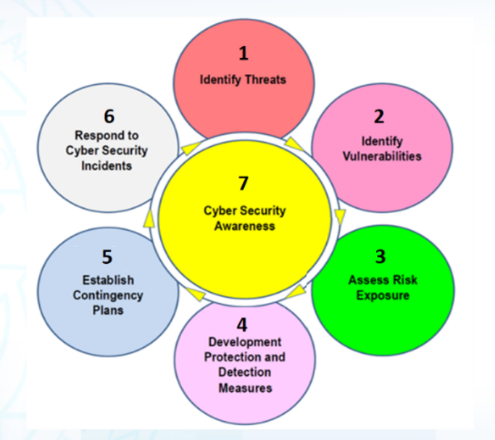

Варианты ответов:

* 1
* (+) 2
* 3
* 4
* 5
* 6
* 7

352) Отметьте правильную область на изображении. Применение аварийных планов: (Тип вопроса: Выбор одного правильного ответа)

Изображение в тексте вопроса:



Варианты ответов:

* 1
* 2
* 3
* 4
* 5
* (+) 6
* 7

353) Отметьте правильную область на изображении. Разработка мер защиты и обнаружения: (Тип вопроса: Выбор одного правильного ответа)

Изображение в тексте вопроса:



Варианты ответов:

* 1
* 2
* 3
* (+) 4
* 5
* 6
* 7

354) Отметьте правильную область на изображении. Идентификация опасностей: (Тип вопроса: Выбор одного правильного ответа)

Изображение в тексте вопроса:



Варианты ответов:

* (+) 1
* 2
* 3
* 4
* 5
* 6
* 7

355) Отметьте правильную область на изображении. Разработка аварийных планов: (Тип вопроса: Выбор одного правильного ответа)

Изображение в тексте вопроса:



Варианты ответов:

* 1
* 2
* 3
* 4
* (+) 5
* 6
* 7

356) Отметьте правильную область на изображении. Система кибербезопасности: (Тип вопроса: Выбор одного правильного ответа)

Изображение в тексте вопроса:



Варианты ответов:

* 1
* 2
* 3
* 4
* 5
* 6
* (+) 7

357) Отметьте правильную область на изображении. Оценка рисков: (Тип вопроса: Выбор одного правильного ответа)

Изображение в тексте вопроса:



Варианты ответов:

* 1
* 2
* (+) 3
* 4
* 5
* 6
* 7

**Знание: «Знать уязвимости навигационных систем МАНС» (количество вопросов: 6)**

358) Укажите характеристики, которые влияют на уязвимость МАНС к киберинцидентам: (Тип вопроса: Выбор нескольких правильных ответов)

Варианты ответов:

* (+) Киберконтроль, уже реализованный компанией эксплуатирующей МАНС
* (+) Несколько заинтересованных сторон часто участвуют в эксплуатации и фрахтовании судна, что может привести к отсутствию ответственности за ИТинфраструктуру
* МАНС не находится в сети и взаимодействует с другими частями глобальной цепочки поставок
* Судовое оборудование не контролируется дистанционно, например, производителями
* (+) Критически важная для бизнеса, конфиденциальная и коммерческая информация передаваемая береговым службам, включая морские терминалы, а также, где применимо, государственным органам
* (+) Наличие и использование критических систем с компьютерным управлением для безопасности МАНС и защиты окружающей среды

359) Ограниченный неблагоприятный эффект означает, что нарушение безопасности может: (Тип вопроса: Выбор нескольких правильных ответов)

Варианты ответов:

* (+) вызвать ухудшение работы МАНС до такой степени и продолжительности, в течение которых организация может выполнять свои основные функции, но эффективность этих функций заметно снижается
* (+) привести к незначительному повреждению активов организации
* (+) привести к незначительным финансовым потерям
* (+) причинить незначительный вред людям
* стать причиной утраты груза
* стать причиной гибели людей

360) Существенный неблагоприятный эффект означает, что нарушение безопасности может: (Тип вопроса: Выбор нескольких правильных ответов)

Варианты ответов:

* (+) привести к значительным финансовым потерям
* (+) привести к значительному повреждению активов организации
* (+) привести к значительному ущербу для людей, который не связан с потерей жизни или серьезными травмами, угрожающими жизни
* (+) вызвать значительное ухудшение работы МАНС до такой степени и продолжительности, в течение которых организация может выполнять свои основные функции, но эффективность этих функций значительно снижается
* привести к незначительным финансовым потерям
* привести к незначительному повреждению активов организации

361) Перед тем, как начать оценку киберрисков МАНС, необходимо нанести на карту : (Тип вопроса: Выбор нескольких правильных ответов)

Варианты ответов:

* (+) ключевые функции и системы судна
* (+) уровни потенциального воздействия систем судна
* навигационные опасности
* информацию о береговых службах

362) Ограниченный неблагоприятный эффект означает, что нарушение безопасности может: (Тип вопроса: Выбор нескольких правильных ответов)

Варианты ответов:

* (+) вызвать ухудшение работы МАНС до такой степени и продолжительности, в течение которых организация может выполнять свои основные функции, но эффективность этих функций заметно снижается
* (+) привести к незначительному повреждению активов организации
* (+) привести к незначительным финансовым потерям
* (+) причинить незначительный вред людям
* стать причиной утраты груза
* стать причиной гибели людей

363) Ограниченный неблагоприятный эффект означает, что нарушение безопасности может: (Тип вопроса: Выбор нескольких правильных ответов)

Варианты ответов:

* (+) вызвать ухудшение работы МАНС до такой степени и продолжительности, в течение которых организация может выполнять свои основные функции, но эффективность этих функций заметно снижается
* (+) привести к незначительному повреждению активов организации
* (+) привести к незначительным финансовым потерям
* (+) причинить незначительный вред людям
* стать причиной утраты груза
* стать причиной гибели людей

**Знание: «Знать признаки компрометации навигационных данных» (количество вопросов: 5)**

364) Перед тем, как начать оценку киберрисков МАНС, необходимо: (Тип вопроса: Выбор одного правильного ответа)

Варианты ответов:

* (+) определить основных производителей критического судового ИТ и ОТ оборудования МАНС
* определить основных пользователей МАНС
* определить основные цели и задачи, решаемые ОТ оборудованием МАНС
* определить основные цели и задачи, решаемые ИТ оборудованием МАНС

365) Закончите фразу: " Перед тем, как начать оценку киберрисков МАНС ..." (Тип вопроса: Выбор одного правильного ответа)

Варианты ответов:

* (+) требуется изучение подробной документации по техническому обслуживанию и поддержке систем ИТ и ОТ на МАНС
* не требуется изучение документации по техническому обслуживанию и поддержке систем ИТ и ОТ на МАНС
* требуется изучение кратких инструкций по работе ИТ на МАНС
* требуется изучение кратких инструкций по работе ОТ на МАНС

366) Выберите уровень представляющий спутниковую связь с сетью береговых офисов: (Тип вопроса: Выбор одного правильного ответа)

Изображение в тексте вопроса:

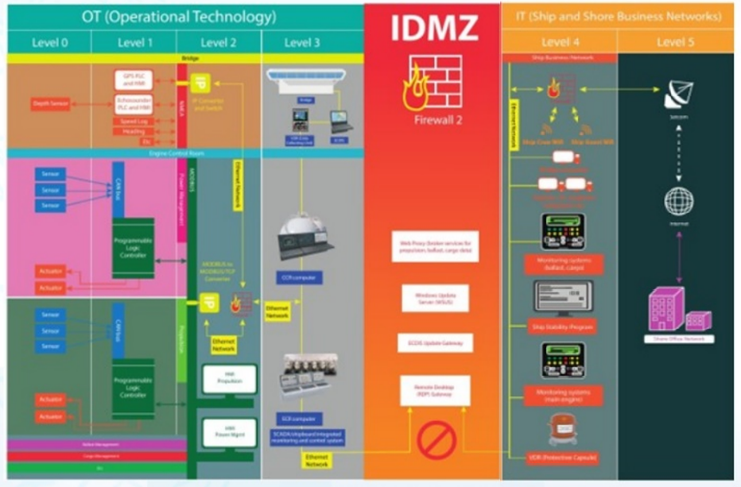

Варианты ответов:

* Level 0
* Level 1
* Level 2
* Level 3
* Level 4
* (+) Level 5

367) Выберите уровень взаимодействия с физическими процессами: (Тип вопроса: Выбор одного правильного ответа)

Изображение в тексте вопроса:



Варианты ответов:

* (+) Level 0
* Level 1
* Level 2
* Level 3
* Level 4
* Level 5

368) Перед тем, как начать оценку киберрисков МАНС, необходимо: (Тип вопроса: Выбор одного правильного ответа)

Варианты ответов:

* (+) определить основных производителей критического судового ИТ и ОТ оборудования МАНС
* определить основных пользователей МАНС
* определить основные цели и задачи, решаемые ИТ оборудованием МАНС
* определить основных стейкхолдеров